ІНФОРМАЦІЯ
про роботу Шептицької районної військової адміністрації за 2024 рік

Шептицька районна державна адміністрація (розпорядженням Кабінету Міністрів України №1136-р від 15 листопада 2024 року перейменовано з Червоноградської районної державної адміністрації) протягом 2024 року забезпечувала виконання завдань, покладених на місцеві державні адміністрації Законом України «Про місцеві державні адміністрації», а також завдань та повноважень, передбачених Законом України «Про правовий режим воєнного стану».
Зокрема, завдання виконувались за такими напрямками:
Реалізація проектів
У 2024 році на території району реалізовувалось 36 проєктів, на суму 241,2 млн грн, в тому числі кошти:
- державного бюджету -154,6 млн грн,
- обласного бюджету - 17,5 млн грн,
- місцевого бюджету -12,7 млн грн,
- інші кошти - 56,4 млн грн.

Найбільш важливі проєкти:
- Добротвірська територіальна громада: розпочато реалізацію у 2024 році проєкт «Влаштування (будівництво) резервної системи теплопостачання шляхом встановлення блочно-модульної котельні по вул. Промислова в селищі Добротвір Червоноградського району Львівської області (заходи з підготовки до опалювального сезону 2024/25 року)», на який освоєно коштів на суму 156,679 млн грн, в тому числі 146,079 млн грн – кошти державного бюджету, 10,0 млн грн - кошти обласного бюджету, 0,6 млн грн – кошти місцевого бюджету.
- Белзька територіальна громада:
Завершено будівництво Центру надання адміністративних послуг в м. Белз, на який у 2024 році використано 1,564 млн грн коштів місцевого бюджету громади.
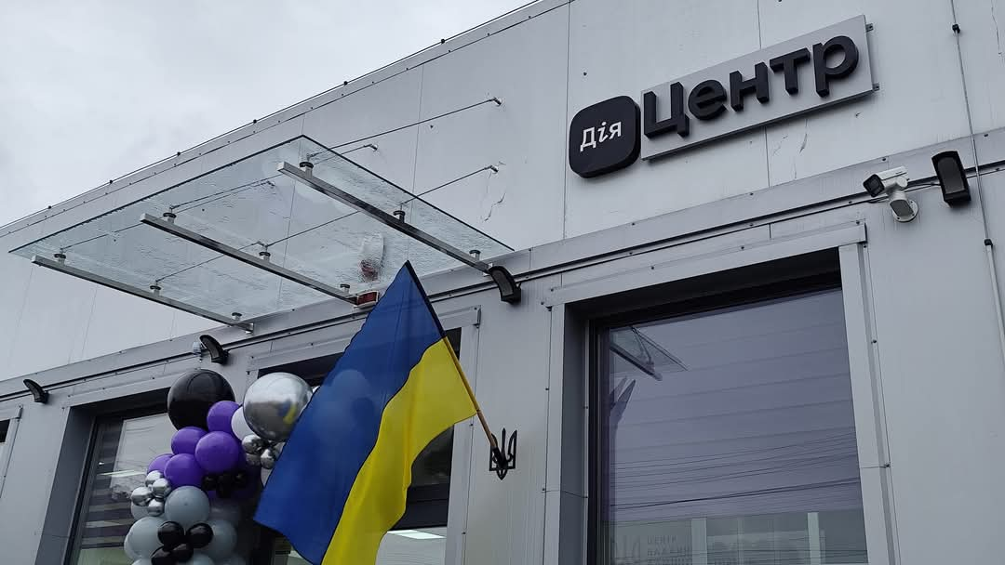
- Шептицька територіальна громада:
-Відповідно до постанови Кабінету Міністрів України від 13.08.2024 № 763-р «Про розподіл обсягу субвенції з державного бюджету місцевим бюджетам на придбання обладнання, створення та модернізацію (проведення реконструкції та капітального ремонту) їдалень (харчоблоків) закладів загальної середньої освіти у 2024 році» отримано кошти державної субвенції, залучено кошти обласного та місцевого бюджетів та розпочато роботи щодо капітальних ремонтів харчоблоків:
- капітальний ремонт харчоблоку Червоноградського ліцею по вулиці Степана Бандери, 17А в місті Червоноград Львівської області освоєно 4,440 млн грн;
- капітальний ремонт (модернізація) харчоблоку Гімназії імені родини Луговських по вулиці Шептицького, 17 в місті Червоноград Львівської області освоєно 4,488 млн грн.
-відповідно до Програми ОНПС Львівської області на 2021-2027 роки: у 2024 році за кошти обласної Програми ОНПС продовжено реалізацію проєкту «Реконструкція скидного колектора очищених стічних вод Червоноградських очисних споруд в с. Добрячин, Сокальського району Львівської обл. на ділянці від автодороги Червоноград - Сокаль до р. Західний Буг (Коригування)» на суму 2,0 млн грн, в тому числі кошти обласного бюджету – 1,6 млн грн, кошти місцевого бюджету 0,4 млн грн;
- завершено проєкт «Реконструкція електричних мереж шляхом влаштування дахової сонячної електростанції на даху Онкологічного відділення (диспансер) Комунального підприємства "Центральна міська лікарня Червоноградської міської ради" на суму 2,428 млн грн, в тому числі 0,772 млн грн кошти місцевого бюджету та 1,656 млн грн кошти GIZ. (встановлено сонячні станція потужністю 30 кВт);
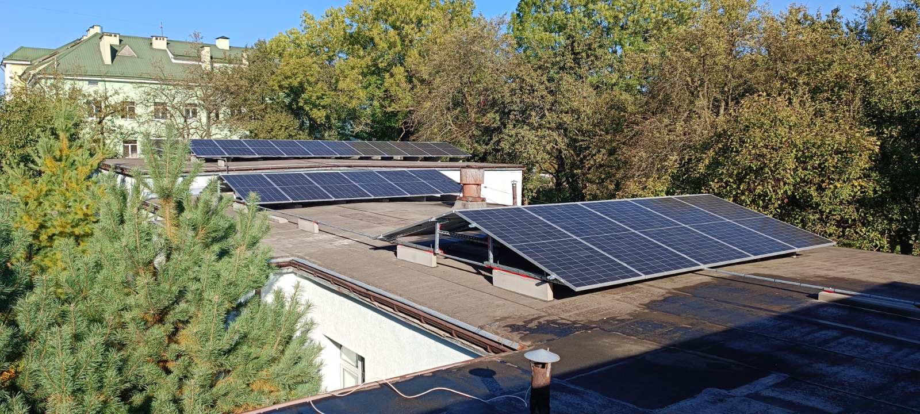
- розпочато «Нове будівництво котельні для закладу дошкільної освіти ясла-садок №5 комбінованого типу Червоноградської міської ради Львівської області на вулиці Львівська, 35А в місті Соснівка» на суму 2,332 млн грн, в тому числі 0,911 млн грн кошти місцевого бюджету та 1,421 млн грн кошти GIZ;
- розпочато «Нове будівництво котельні для закладу дошкільної освіти ясла-садок №6 комбінованого типу Червоноградської міської ради Львівської області на вулиці Галицька, 7"Б" в місті Соснівка» на суму 2,583 млн грн, в тому числі 1,162 млн грн кошти місцевого бюджету та 1,421 млн грн кошти GIZ.
З початком повномаштабного вторгнення гостро постала потреба прихистку для всіх, хто полишив свої домівки.
На території Шептицького району в 2024 році у межах реалізації проєкту «Справедлива трансформація вугільних регіонів та зелене відновлення енергетичного сектору України», який втілював Німецьке товариство міжнародного співробітництва (GIZ) за дорученням Федерального міністерства економіки і захисту клімату Німеччини проводилась реалізація проєктів у 8 закладах проживання ВПО – гуртожитках закладів освіти, на суму 47,67 млн грн коштів.
Белзька територіальна громада:
-Гуртожиток Державний навчальний заклад "Угнівський аграрно-будівельний ліцей" м. Белз вул. Княжа 2Б – утеплення фасаду;
- Гуртожиток Державний навчальний заклад "Угнівський аграрно-будівельний ліцей" м. Белз вул. Івасюка, 4а - облаштування укриття.

-Добротвірська територіальна громада:
Гуртожиток Добротвірського професійного ліцею по вул. Енергетична, 1 в смт Добротвір - утеплення фасаду та влаштування даху.
-Лопатинська територіальна громада:
Гуртожиток філії Добротвірського професійного ліцею в смт Лопатин по вул. С.Стрільців, 31 - модульна котельня.
-Сокальська територіальна громада:
- гуртожиток ДПТНЗ «Сокальський професійний ліцей» по вул. І. Підкови, 1 в м. Сокаль - утеплення фасаду та встановлення сонячних панелей.
-ВП "ОЛК "Ровесник" ДП "Львіввугілля" проводиться ремонт даху та інші роботи.
-Шептицька територіальна громада:
-гуртожиток Червоноградського гірничо-економічного фахового коледжу по вул.Шухевича, 6 м. Шептицький встановлено сонячні панелі та розпочато утеплення фасаду;
-БДЮТ (шелтер) – розпочато утеплення даху.

Інвестиції
Розроблено інвестиційний паспорт вугільного мікрорегіону Львівської області за підтримки Проєкту «Справедлива трансформація та зелене відновлення енергетичного сектору України», що впроваджується в Україні компанією Deutsche Gesellschaft für Internationale Zusammenarbeit (GIZ) GmbH, за дорученням Федерального міністерства економіки та захисту клімату Німеччини (BMWK). Паспорт включає інформацію про 130 нвестиційних об’єктів у семи громадах району, зокрема 99 об’єктів «Greenfield» та 31 об’єкт «Brownfield».
З метою розширення індустріального потенціалу, активізації виробництва інноваційного продукту, підвищення рівня зайнятості населення, зростання обсягу інвестицій у регіон, у 2024 році громадами активно розпочато роботу щодо створення індустріальних парків:
Белзька ТГ:
- індустріальний парк «BELZ Industry» за межами с. Корчів з направленням на переробну, харчову та інші галузі, а також на екологічно чисте виробництво;
- індустріальний парк «Белз Агро Індустріальний парк» в с. Заставне - пріоритетними для розміщення галузями діяльності є підприємства з новітніми технологіями зі зберігання рідинно-зернових речовин, об’єкти логістики, сервісного обслуговування;

Сокальська ТГ:
- індустріальний парк в м.Сокаль площею 26 га;

Шептицька ТГ:
- індустріальний парк «Червоноград» в с.Сілець, з функціональним призначенням: переробна промисловість, виробництво інших транспортних засобів, науково-технічна діяльність, діяльність лабораторій, в т. ч. з незалежного підтвердження якості сировини та готової продукції, який 02.04.2024 зареєстровано;
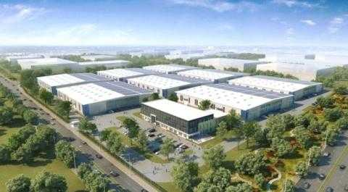
- індустріальний парк «Острів» за межами с. Острів на території передбачається 5 зон: зона основного виробництва будівельної промисловості; логістичний хаб підприємств по ремонту та обслуговуванню вантажних автомобілів; зона основного виробництва підприємств машинобудівної та легкої промисловості; зона основного виробництва підприємств агропереробного та харчового напрямку; логістичний хаб підприємств машинобудівної та легкої промисловості.

Великомостівська ТГ: триває розробка проєкту транспортного логістичного центру та виробничо-складського комплексу на площі майже 40 га по вул. Львівська в м. Великі Мости. Реалізація цього проєкту дасть можливість вирішити проблему доставки вантажів від постачальника до споживача в найкоротші терміни і з найменшими фінансовими витратами.

Релокація
Район став прихистком і для бізнесу, сприяє релокації виробничих потужностей підприємств із територій активних бойових дій.
У 2024 році працює 8 підприємств, де працевлаштовано 131 особу.
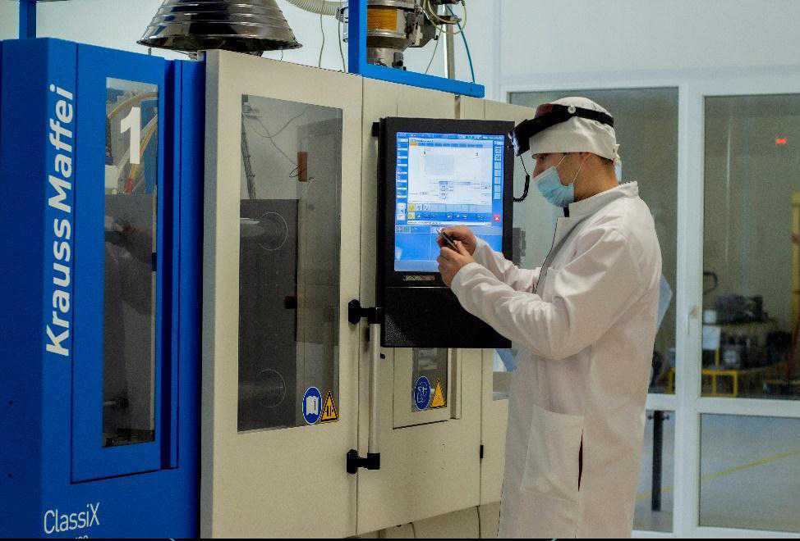

Працевлаштування внутрішньо-переміщених осіб (ВПО)
У 2024 році Червоноградською філією Львівського обласного центру зайнятості було працевлаштовано 158 ВПО в 84 суб’єктах господарювання району. З них у 2024 році 45 суб’єктів господарювання району за працевлаштування 81 ВПО отримали компенсацію витрат на оплату праці на суму 1365,8 тис. грн.

Про заборгованість із виплати заробітної плати
Станом на 01.01.2025 заборгованість із виплати заробітної плати становить на суму 49,989 млн грн, що на 36,452 млн грн більше до показника станом на 01.01.2024 (13,537 млн грн). Заборгованість допустили 6 підприємств: ПрАТ «Шахта Надія», ПАТ «Львівська вугільна компанія», КНП «Соснівська міська лікарня Червоноградської міської ради» грн, ТзОВ «Скомекс-Україна», ДП «Львіввугілля», ТзОВ «АгроРадехів».

Трансформація
Район став першим в Україні в реалізації пілотного проєкту «Підтримка структурних змін у вугільних регіонах України». За ініціативи Шептицької районної військової адміністрації до реалізації проєкту залучені всі громади в районі.
Затверджено План дій зі справедливої трансформації вугільного мікрорегіону Львівської області на період до 2030 року:
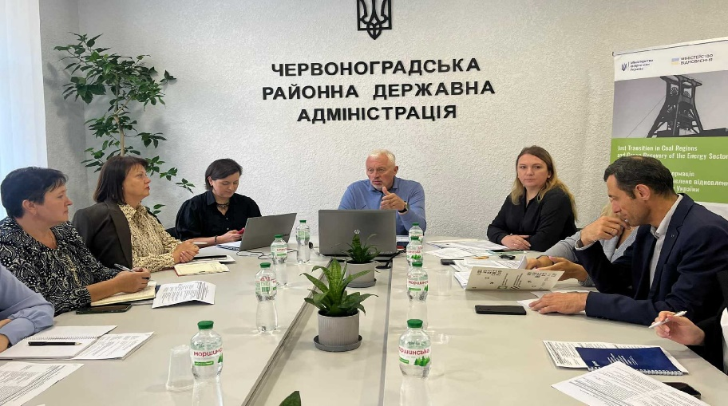

У 2024 році проводились фокус – групи з підготовки проєктних ідей до Плану дій зі справедливої трансформації вугільного мікрорегіону Львівської області на період до 2030 року у громадах району в межах проєкту «Справедлива трансформація вугільних регіонів та зелене відновлення енергетичного сектору України».
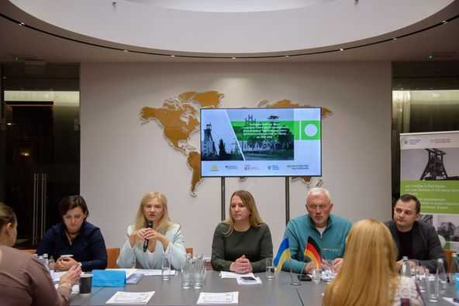
У 2024 році затверджено План дій зі справедливої трансформації вугільного мікрорегіону Львівської області на період до 2030 року (розпорядження начальника Львівської обласної військової адміністрації № 1095/0/5-24ВА від 15.10.2024). Відповідно до цього Плану передбачено реалізацію 47 проєктів на суму 10062,8 млн грн.

Розвиток дорожньої інфраструктури району

На території Шептицького району завершено реалізацію міжнародного проєкту «Капітальний ремонт автомобільної дороги загального користування державного значення Т-14-04 Червоноград – Рава-Руська» загальною вартістю 42,7 млн. євро за рахунок кредиту Республіки Польща. Роботи виконувала підрядна організація ТзОВ «ДРОГ-БУД».

У 2024 році на території району проводився ремонт мостів на дорогах загального користування на суму 37882,48 тис. грн, з них:
- на дорозі загального користування державного значення: капітальний ремонт мостового переходу через р. Рата в м. Великі Мости на автодорозі Р-15 Ковель-Володимир-Волинський-Червоноград-Жовква на суму 23 600,0 тис. грн.
- на дорозі загального користування місцевого значення: реконструкція мостового переходу через р. Західний Буг у м. Сокаль на автодорозі С141602 Сокаль-Стоянів на суму 14282,48 тис. грн (перехідний об’єкт).

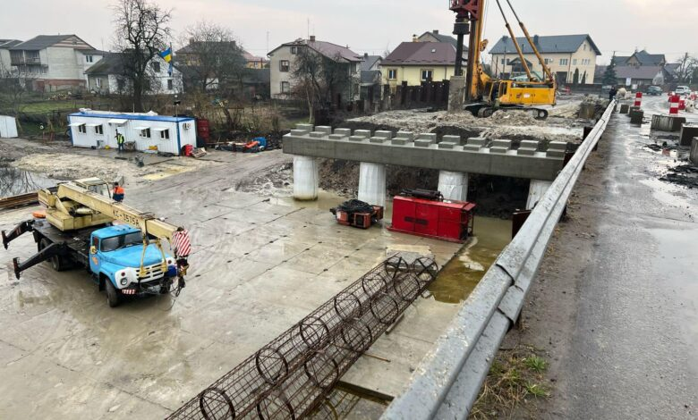

Впродовж 2024 року на території району за ініціативи місцевих громад проводився ремонт доріг загального користування державного та місцевого значення (балансоутримувачі - Служба відновлення та розвитку інфраструктури у Львівській області та департамент дорожнього господарства Львівської обласної державної адміністрації) та комунальних доріг (балансоутримувачі – місцеві громади) за рахунок коштів державного дорожнього фонду, обласного та місцевих бюджетів на загальну суму 62 877,1 тис. грн, з них:

-за рахунок коштів державного дорожнього фонду -1 768,3 тис. грн;

- обласного бюджету -16 929,2 тис. грн;

-місцевих бюджетів - 44 179,6 тис. грн.

По Белзькій територіальній громаді проведено ремонт доріг на суму 631,0 тис. грн, з них: за рахунок обласного бюджету - 631,0 тис. грн., а саме:
- доріг загального користування місцевого значення на суму – 631,0 тис. грн (С141613 Стаївка-Пристань- 207,6 тис. грн, О141605 Белз-Великі Мости- 406,4 тис. грн, С141620 Заставне - (Червоноград-Рава-Руська-17,0 тис. грн).

По Великомостівській територіальній громаді проведено ремонт доріг на суму – 5 437,4 тис. грн, з них: за рахунок державного дорожнього фонду -674,3 тис. грн; обласного бюджету- 918,4 тис. грн, місцевого бюджету- 3 844,7 тис. грн, а саме:
- доріг загального користування місцевого значення на суму-1 592,7 тис. грн. (О140601 Рава-Руська-Гайок-685,5 тис. грн, С140612 Боянець-Купичволя- 76,0 тис. грн, С141654 Реклинець-Стремінь- 831,2 тис. грн).
- комунальних доріг громади на суму -3 844,7 тис. грн.

По Добротвірській територіальній громаді проведено ремонт доріг на суму 725,5 тис. грн, з них: за рахунок державного дорожнього фонду -329,3 тис. грн, обласного бюджету -17,2 тис. грн, місцевого бюджету -379,0 тис. грн, а саме:
- доріг загального користування місцевого значення на суму – 346,5 тис. грн (С140808 (Львів-Луцьк)-Полонична;
- комунальних доріг громади на суму – 379,0 тис. грн.

По Лопатинській територіальній громаді проведено ремонт доріг на суму 523,7 тис. грн, з них: за рахунок обласного бюджету - 46,3 тис. грн, місцевого бюджету- 477,4 тис. грн, а саме:

-доріг загального користування державного значення на суму 307,0 тис. грн (Т-14-10 Броди-Червоноград)
- доріг загального користування місцевого значення на суму– 46,3 тис. грн (С141334 (Рівне-Перемишляни)-Підмонастирок-46,3 тис. грн);
- комунальних доріг громади на суму– 170,4 тис. грн.

По Радехівській територіальній громаді проведено ремонт доріг на суму 36 257,7 тис. грн, з них: за рахунок обласного бюджету -13 261,3 тис. грн, місцевого бюджету - 22 996,4 тис. грн, а саме:

-доріг загального користування державного значення на суму- 650,0 тис. грн (Т-14-10 Броди-Червоноград- 650,0 тис. грн)
- доріг загального користування місцевого значення на суму - 29 597,8 тис. грн (С141301 Радехів-Ганунин - 222,8 тис. грн, С141302 Поздимир-Яструбичі -Корчин- 400,0 тис. грн, С141304 Радехів-Синьків-Немилів – 376,0 тис. грн, С141305 Радехів-Мукані-583,4 тис. грн, С141306 Радехів-Нивиці- 1 100,0 тис. грн, С141307 Радехів-Дмитрів - 200,0 тис. грн, С141308 Радехів-Станин-Павлів – 12 519,1 тис. грн, С141309 Синьків-Стремільче-347,1 тис. грн, С141311 Розжалів-Корчин – 5 341,2 тис. грн; С141316 Сабанівка-Тетевчиці-300,0 тис. грн, С141318 Забава-Старий Витків-300,0 тис. грн, С141322 Оглядів-Монастирок-Оглядівський-41,4 тис. грн, С141325 Нестаничі-Вузлове-45,9 тис. грн, С141327 Оглядів-Гута-Скляна-44,2 тис. грн, С141332 Торки-Ордів-7 371,7 тис. грн, С141334 (Броди-Червоноград)-Радванці-405,0 тис. грн;
- комунальних доріг громади на суму - 6 009,9 тис. грн.

По Сокальській територіальній громаді проведено ремонт доріг на суму 7 541,3 тис. грн, з них: за рахунок державного дорожнього фонду -764,8 тис. грн, обласного бюджету -1 442,5 тис. грн, місцевого бюджету- 5 334,0 тис. грн, а саме:
- доріг загального користування місцевого значення на суму– 2 377,3 тис. грн (О141602 Сокаль-Стоянів-440,4 тис. грн, О141604 Червоноград-Перетоки – 1 518,3 тис. грн, О141607 Сокаль-Червоноград- 91,6 тис. грн, С141604 Комарів-Переспа - 1,6 тис. грн, С141605 Ільковичі-Копитів – 2,9 тис. грн, С141610 Ульвівок-Забужжя- 79,9тис. грн,С 141611 Тартаків-Шарпанці-100,0 тис. грн, С141612 Варяж-Белз-70,0 тис.грн, С141655 (Сокаль-Червоноград)-Жвирка - 72,6 тис. грн;
- комунальних доріг громади на суму – 5 164,0 тис. грн.

По Шептицькій територіальній громаді проведено ремонт доріг на суму 11 760,5 тис. грн, з них: за рахунок обласного бюджету - 612,4 тис. грн, місцевого бюджету -11 148,1 тис. грн, а саме:
- доріг загального користування місцевого значення на суму- 612,4 тис. грн (С141615 Сілець-Соснівка – 90,7 тис. грн, С141617 (Броди-Червоноград)-Волсвин – 39,8 тис. грн, С141616 (Ковель-Жовква)-Межиріччя- 81,9 тис. грн, О141604 Червоноград-Перетоки -400,0 тис.грн);
- комунальних доріг громади на суму – 11 148,1 тис. грн.

Агропромисловий комплекс
У 2024 році у сільськогосподарське виробництво було задіяно 80,4 тис. га ріллі. Виконання Закону України від 24 березня 2022 року №2145-ІХ дало можливість агровиробникам додатково залучити у сільськогосподарське виробництво на 0,7 тис. га ріллі більше, ніж у 2023 році.
Порівняльна структура посівних площ за 2023-2024 роки
Структура | Посівні площі у 2023 році, га | Посівні площі у 2024 році, га | 2024 рік +- до 2023 року | 2024 рік у % до 2023 році | Очікувані посівні площі у 2025 році, га
Вся посівна площа | 79760 | 80436 | +676 | 100,8 | 81009,18
Зернові, всього | 35146 | 34469 | -677 | 98,1 | 35431,28
Озимі на зерно | 21940 | 22205 | +265 | 101,2 | 24080,28
з них: пшениця | 17951 | 15903 | -2048 | 88,6 | 16435,86
жито | 103 | 94 | -9 | 91,3 | 153
ячмінь | 3876 | 6198 | +2322 | 160,0 | 7481,42
тритікале | 10 | 10 | - | - | 10
Ярі зернові і зернобобові | 13232 | 12264 | -968 | 92,7 | 11351
з них: ячмінь | 387 | 300 | -87 | 77,5 | 194
пшениця | 2082 | 1480 | -602 | 71,1 | 1103
гречка | 744 | 397 | -347 | 53,4 | 185
кукурудза на зерно | 9755 | 9298 | -457 | 95,3 | 40
овес | 91 | 302 | +211 | 331,8 | 438
інші зернові | 147 | 394 | +247 | 268,0 | 9246
в т.ч. горох | 26 | 91 | +65 | 350,0 | 145
Технічні - всього | 43470 | 44676 | +1206 | 102,8 | 45269,9
з них: цукровий буряк | 6655 | 6690 | +35 | 100,5 | 6963,1
соняшник | 6080 | 4036 | -2044 | 66,4 | 5237,9
ріпак озимий | 9486 | 10292 | +806 | 108,5 | 11465,7
ріпак ярий | 133 | 28 | -105 | 21,1 | 0
соя | 21021 | 23540 | +2519 | 112,0 | 21596,2
інші технічні | 95 | 88 | -7 | 92,6 | 7
Картопля і овочі - всього | 94 | 104 | +10 | 110,6 | 78
з них картопля | 39 | 61 | +22 | 156,4 | 59
Кормові -всього | 1050 | 1187 | +137 | 113,0 | 230

Зерновими та зернобобовими культурами було засіяно 34,5 тис. га, або 42,8% у структурі посівів, технічними 44,7 тис. га, або 55,5 % у структурі посівних площ.
У 2024 році агроформуваннями району вироблено 326,5 тис. тонн зернових, при середній врожайності 83,8 ц/га, що на 49,3 тис. тонн більше, або 117,8% до рівня 2023 року.
Валове виробництво технічних культур у 2024 році склало 601,1 тис. тонн, що становить +32,5 тис. тонн, або 105,7% до рівня 2023 року. Середня врожайність технічних культур у 2024 році склала 37,5 ц/га, цукрового буряка 685,5 ц/га.

Валове виробництво сільськогосподарських культур
за 2023-2024 роки
Структура | Одиниці виміру | Фактична зібрано у 2023 році,  тис. тонн | Фактична зібрано у 2024 році, тис. тонн | 2024 рік +,- до 2023 року | 2024 рік у % до 2023 року
Площа посіву зернових культур | га | 35146 | 39221 | +4075 | 111,6
Валове виробництво зернових культур | тис. тонн | 277,2 | 326,5 | +49,3 | 117,8
Врожайність зернових культур | ц/га | 78,9 | 83,8 | +4,9 | 106,2
Площа посіву технічних культур- всього | га | 43470 | 44676 | +1206 | 102,8
Валове виробництво технічних культур -всього | тис. тонн | 568,6 | 601,1 | +32,5 | 105,7
Врожайність технічних культур | ц/га | 32,0 | 37,5 | +5,5 | 117,2
Врожайність цукрового буряка | ц/га | 661,2 | 685,5 | +24,3 | 103,7

Підтримка агробізнесу в 2024 році

Державні програми:
1.Е-робота
- Мікрогранти на створення або розвиток власного бізнесу - будівництво теплиць і розвитку переробного підприємства, ягідництва і садівництва та стимулювання створення нових робочих міць відповідно до постанови Кабінету Міністрів України від 22.06.2022 року №739 -1 суб’єкт господарювання в галузі переробки сільськогосподарської продукції - 4,8 млн грн.
- Мікрогранти на створення або розвиток власного бізнесу відповідно до постанови Кабінету Міністрів України від 21.06.2022 року №738 - 7 суб’єктів господарювання в сфері виробництва сільськогосподарської продукції - 2,0 млн грн.
2. На виконання постанови КМУ від 12 березня 2022 року № 274 «Про внесення змін до державної програми «Доступні кредити 5-7-9%» з метою розширенням можливостей підтримки суб’єктів підприємництва – сільськогосподарських товаровиробників, аграріям району було надано кредитів на суму - 55,7 млн грн.
3. На виконання постанови КМУ від 16.08.2022 року №918 «Про затвердження Порядку використання коштів передбачених у державному бюджеті для надання підтримки фермерським господарствам та іншими виробниками сільськогосподарської продукції» (із змінами) сільськогосподарськими товаровиробниками, зареєстрованими в ДАРі було подано заявки на отримання бюджетної дотації за:
- обробіток від 5 до 500 га сільськогосподарських угідь за 1 га в розмірі 4,0 тис. грн;
- утримання поголів’я корів від 3 до 100 отримали дотацію в розмірі 7,0 тис грн. на одну корову;
- утримання поголів’я вівцематок та козоматок від 5 до 500 голів в розмірі 2,0 тис. грн.
4. На виконання постанови КМУ від 01.03.2017 року №130 (із змінами) «Про затвердження Порядку використання коштів, передбачених у державному бюджеті для часткової компенсації вартості сільськогосподарської техніки та обладнання вітчизняного виробництва» - 34 сільськогосподарським товаровиробникам району відшкодовано за придбання вітчизняної техніки - на суму 25,445 млн грн.

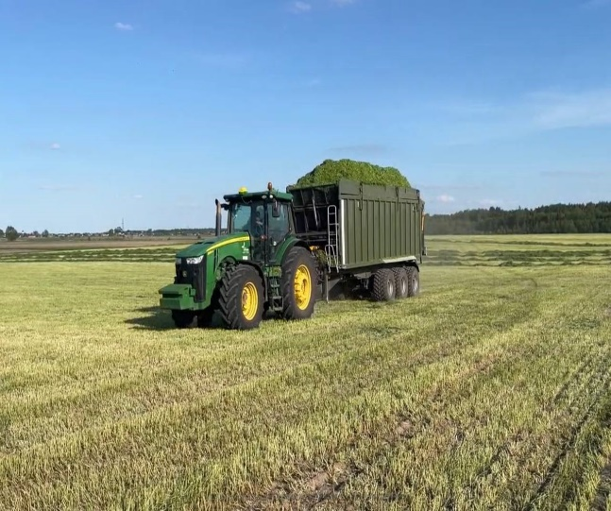

Обласна програма:

Відповідно до «Комплексної програми підтримки та розвитку сільського господарства у Львівській області на 2021 – 2025 роки»:
- фінансова підтримка на зворотній основі у вигляді пільгових кредитів - 0,7 млн грн (1 суб’єкт господарювання);
- компенсація відсотків за супроводження договорів фінансового лізингу – 0,4 млн. грн (2 суб’єкти господарювання).
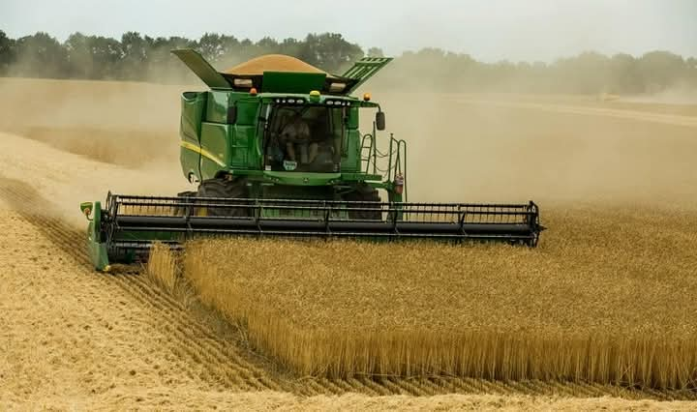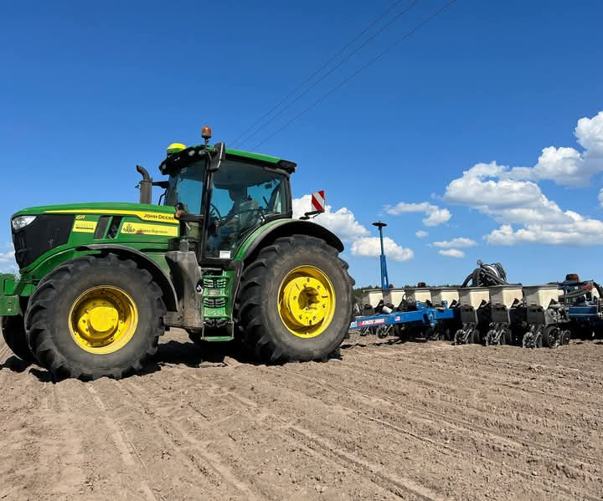

Інші програми:
- програмою "Гуманітарна допомога від ФАО» малим та середнім агровиробникам була надана допомога посівним матеріалом – озима та яра пшениця, насіння овочів, картопля;
- за підтримки «Грантових програм ФАО» на розвиток власної справи в 2024 році кошти отримали три підприємства:
- СФГ «Медова Ягода» - 0,239 млн грн (ягідництво) - Великомостівська територіальна громада;
- ПП «Тася Молочна» - 0,35 млн грн (переробка молока, виробництво масла та сиру) - Сокальська територіальна громада;
- Ф/Г «Тартаківський Мельник» - 0,900 млн грн (ягідництво) - Сокальська територіальна громада.
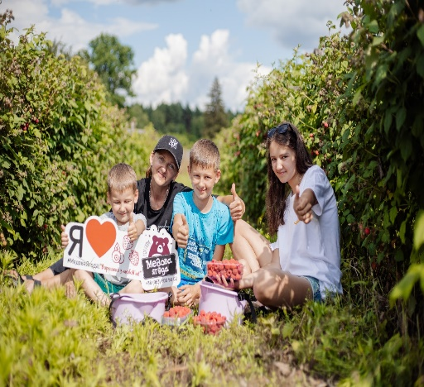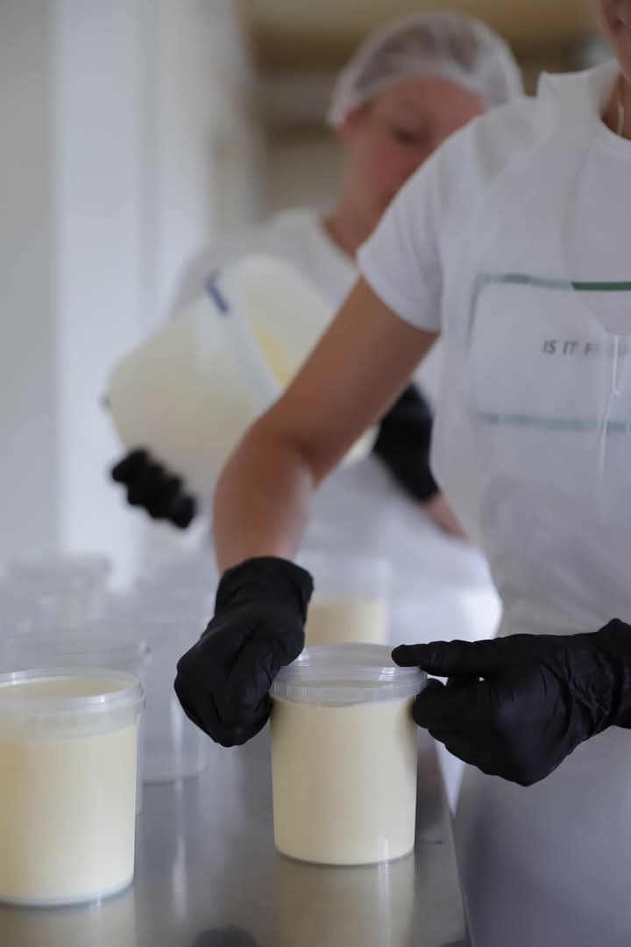
- в рамках Програми USAID-Агро у 2024 році малим фермерським господарствам району, зареєстрованим в ДАРі та мають в обробітку від 5 до 500 га було надано безкоштовно мінеральні добрива для підживлення с/г культур.
У 2024 році було створено та зареєстровано 9 нових сільськогосподарських та переробних підприємств:
1. СФГ «Беднарські-2024» - Белзька ТГ, с. Муроване – вирощування зернових та олійних культур;
2. СФГ «Вакар» - Белзька ТГ, с. Корчів – розведення ВРХ молочних порід;
3. ФГ «Кобак Петра Павловича» - Белзька ТГ, м. Белз - вирощування зернових та олійних культур;
4. ФГ «Хлівчани-Агро» – Белзька ТГ, с. Хлівчани - вирощування зернових та олійних культур;
5. ФГ «Агро-Пром» - Добротвірська ТГ, с. Козаки - вирощування зернових та олійних культур;
6. ФГ «Макдан Зерно» - Добротвірська ТГ, с. Мазярня-Каранська- вирощування зернових та олійних культур;
7. ТзОВ «Броди Агро +» - Лопатинська ТГ, с. Кустин - вирощування зернових та олійних культур;
8. ТзОВ «Діє Агро Лайф Груп» Сокальська ТГ, с. Поториця - вирощування зернових та олійних культур, овочів;
9. ПП «Тася Молочна» Сокальська ТГ, с. Скоморохи – заготівля та переробка молока, виробництво масла та сиру.
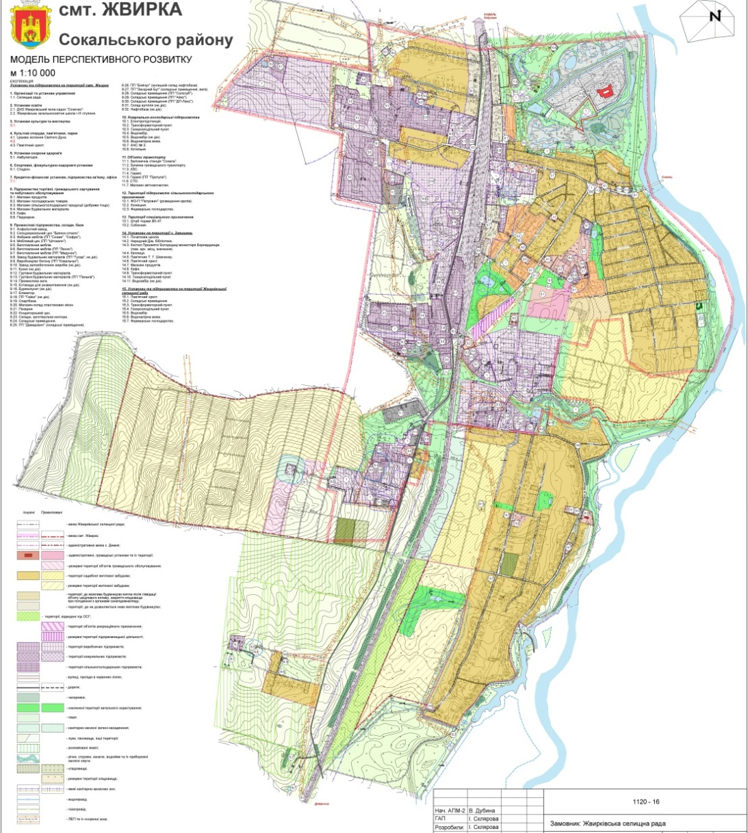

Містобудування та архітектура

Містобудівна та землевпорядна документація
У 2024 році на підставі попередньо прийнятих органами місцевого самоврядування рішень розроблено/затверджено:
Генеральні плани
(6 документів)
- селище Жвирка
- село Смиків
- село Фусів
- село Синьків
- село Немилів
- село Тетевчиці

Детальні плани територій
(56 документів)
- Белзька міська рада 7
- Великомостівська міська рада 11
- Добротвірська селищна рада 1
- Лопатинська селищна рада 2
- Радехівська міська рада 5
- Сокальська міська рада 15
- Червоноградська міська рада 15
Погоджено проекти землеустрою щодо встановлення (зміни) меж 4-х сіл: Лучиці, Свитазів, Боб’ятин та Заріка Шептицького району Львівської області.

Розгляд містобудівної документації
З метою професійного обговорення проектних рішень у сфері містобудування та відповідно до ст. 20 Закону України «Про регулювання містобудівної діяльності» у 2024 році відбувались засідання архітектурно-містобудівних рад при уповноважених органах з питань містобудування та архітектури обласного, районного та місцевого рівнів.
Так, при департаменті архітектури та розвитку містобудування Львівської обласної державної адміністрації відбулось 4 таких засідання у яких приймали участь також працівники Шептицької райдержадміністрації

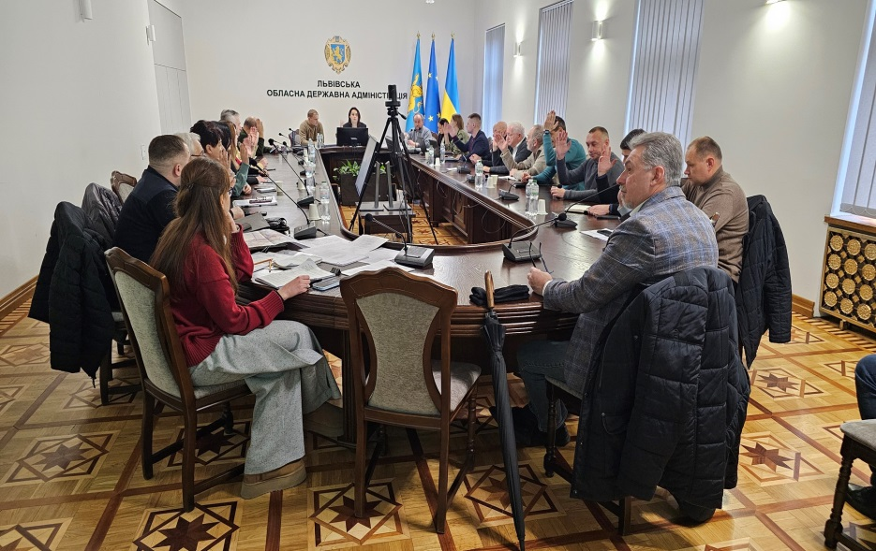

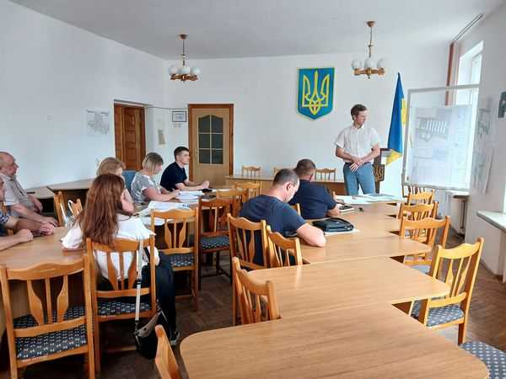
Розгляд містобудівної документації
Проведено 4 засідання архітектурно-містобудівної ради при відділі містобудування та архітектури Шептицької районної державної адміністрації на яких розглянуто 5 проектів містобудівної документації, а саме:
- Генеральні плани села Пристань та села Піддовге Великомостівської міської ради
- Внесення змін до детального плану території земельної ділянки для обслуговування нежитлових будівель по вул.Гайова,11 Лопатинської селищної ради (за межами населеного пункту с.Куликів)
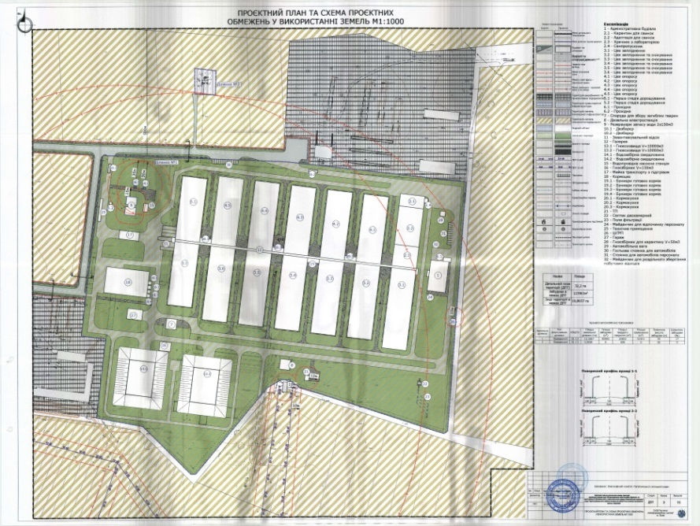
- Детальний план території для розміщення
свинокомплексу за межами населеного пункту
села Незнанів Добротвірської селищної ради
Червоноградского району Львівської області

- Детальний план території по вул. Промисловій
в смт.Лопатин Червоноградського району
Львівської області (за межами населеного пункту)

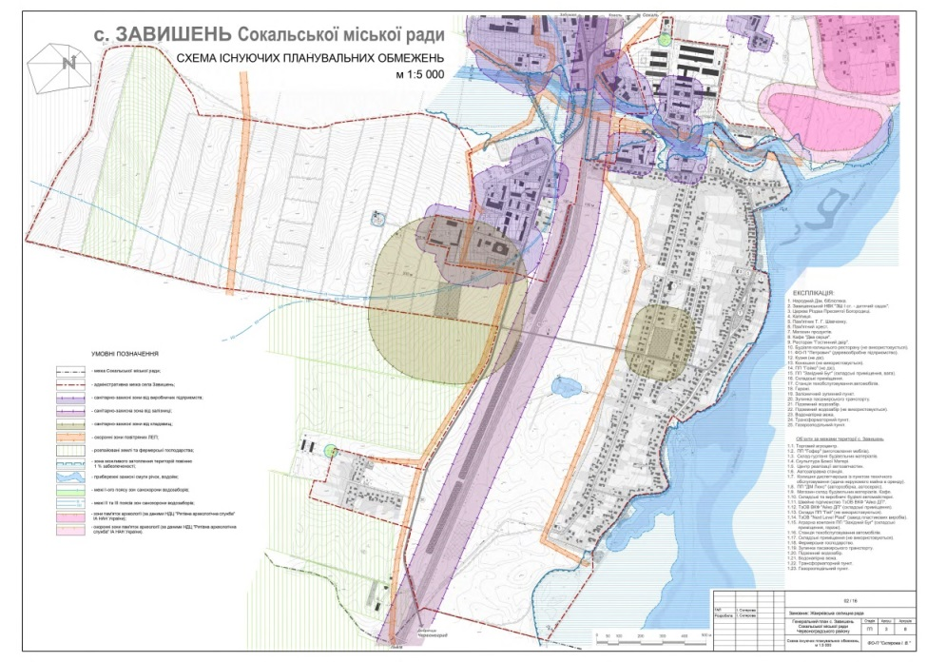
Територіальними громадами району було проведено 17 засідань архітектурно-містобудівних рад, на яких виносились питання розгляду 48-ми проектів містобудівних документацій (генеральних планів населених пунктів та детальних планів територій).

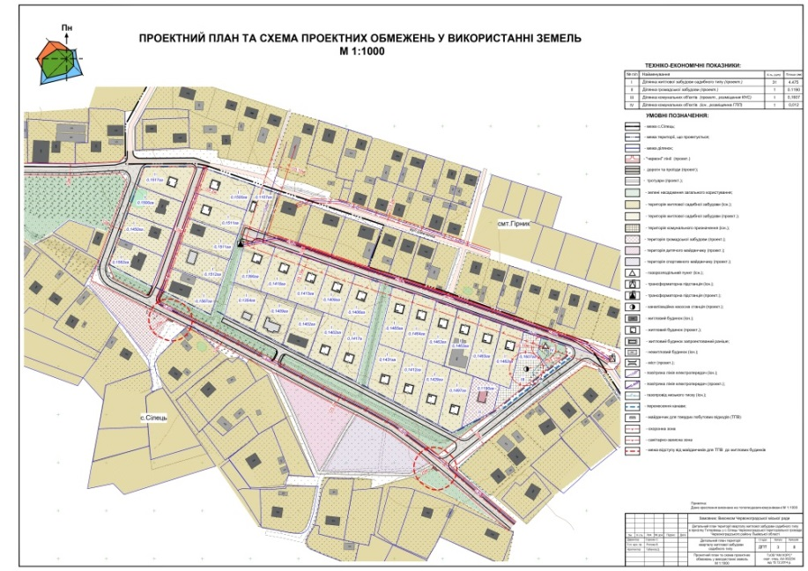

Надавались консультації територіальним громадам району щодо роботи в Єдиній державній електронній системі у сфері будівництва.
Здійснювалась координація роботи місцевих рад щодо верифікації вулиць в єдиному державному реєстрі адрес. В результаті до кінця 2024 року було успішно верифіковано всі 1842 вулиці, що розташовані на територіях населених пунктів Шептицького району.
Проводились робочі виїзди з питань планування територій у Великомостівську, Сокальську міські та Добротвірську, Лопатинську селищниі ради. Приймалась участь у громадських слуханнях проектів містобудівної документації.
У звітному році відділом містобудування та архітектури Шептицької районної державної адміністрації надано містобудівні умови і обмеження для будівництва таких об’єктів:
- Нове будівництво багатофункціонального комплексу з адміністративно-офісною будівлею та мийкою самообслуговування на 3 поста за адресою: вулиця Центральна, смт. Лопатин;
- Нове будівництво складу торфобрикетів за адресою смт. Лопатин, вул. Промислова, 33;
- Нове будівництво тваринницького комплексу по репродукції свиней за адресою: вул. Гайова, 11 с.Куликів (за межами населеного пункту).

Бюджетна сфера
До місцевих бюджетів Шептицького району (загальний фонд) за звітний період надійшло 1739535,7 тис. грн податків та зборів, що становить 110,0% уточнених планових призначень на рік.
В порівнянні з минулим роком забезпечено динаміку росту надходжень до 123,4%.
Виконання плану надходжень доходів загального фонду місцевих бюджетів за 2024 рік забезпечено всіма місцевими бюджетами територіальних громад району: Белзькою – 120,2%, Великомостівською – 106,3%, Добротвірською – 103,9%, Лопатинською - 115,2%, Радехівською – 107,0%, Сокальською – 107,9%, Червоноградською – 112,2%.
Протягом 2024 року надходження податку з доходів фізичних осіб, який становить понад 60% всіх надходжень бюджету, виконано в сумі 1085863,9 тис.грн або 110,5%, а саме: Белзькою – 107,6%, Великомостівською – 108,0%, Добротвірською – 103,8%, Лопатинською - 116,3%, Радехівською – 107,2%, Сокальською – 107,0%, Червоноградською – 116,0%.
Фактичні надходження на одного мешканця по району становлять 7,694 тис. грн, з них в громадах: Белзькій – 6,908 тис. грн; Великомостівській – 5,355 тис. грн; Добротвірській – 8,327 тис. грн; Лопатинській – 4,898 тис. грн; Радехівській – 10,143 тис. грн; Сокальській – 7,160 тис. грн; Червоноградській – 7,937 тис. гривень.
Відповідно ст.111, ст.115 БКУ та завдань ЛОВА протягом року було проведено 47 перевірок дотримання бюджетного законодавства, проведено 58 експертизи рішень про внесення змін до показників бюджетів територіальних громад на 2024 рік.
Крім цього, проведено експертизи проектів рішень територіальних громад району про місцеві бюджети на 2025 рік.
Також, проведено два планових внутрішніх аудити з оцінки ефективності.
Тема проведених аудитів - оцінка ефективності, результативності та якості планування та виконання бюджетних програм за період 2022-2023 років.
За результатами проведених планових аудитів надано 8 аудиторських рекомендацій, з яких 5 виконано, а по 3 термін виконання не настав.

Соціальний захист


Впродовж 2024 року управлінню соціального захисту населення Шептицької районної державної адміністрації з державного бюджету на соціальні виплати виділено 290,79 млн.грн. Станом на 01.01.2025 загальна сума профінансованих коштів становить 289,04 млн.грн. Кількість сімей, які отримали соціальну допомогу становить 10 528 осіб.
У 2024 році встановлено:
- статус “Член сім’ї загиблого (померлого) Захисника чи Захисниці України“ – 147 особам з числа родин загиблих Захисників України у війні з рф;
- статус “Особи з інвалідністю внаслідок війни“ – 83 особам;
- статус “Ветеран праці“ – 43 особам;
- 45 дітей з інвалідністю скеровано для отримання реабілітаційних послуг на суму понад 866,76 тис.грн.;
- статус “Багатодітна сім’я“ - 239 сім’ям;
- статус “Дитина з багатодітної сім’ї“ – 591 дитині;
Станом на 01.01.2025 на обліку в Єдиній інформаційній системі соціальної сфери в районі обліковується 11895 внутрішньо переміщених осіб, з них 3346 дітей.
Впродовж 2024 року у районі зареєструвались 1 435 осіб, які вимушено перемістились із зони активних бойових дій та окупованих рф територій, (Шептицький- 915, Сокаль-353, Радехів-167).
Також, впродовж року з обліку знялись 1 269 осіб (Шептицький -1171, Сокаль – 68, Радехів-30).
Станом на 01.01.2025 допомогу на проживання отримують 1 906 внутрішньо переміщених осіб (УСЗН Шептицький-1046, УСЗН Шептицької РДА-860). Загалом за 2024 рік 4594 внутрішньо переміщених особи отримали допомогу на проживання. Сума виплаченої допомоги у 2024 році становить 102 млн. 897 тис. 200,0 грн. (УСЗН м.Шептицький- 52 млн. 871 тис 200 грн., УСЗН Шептицької РДА- 50 млн. 026 тис.грн.)
А починаючи з березня 2022 року 18 353 внутрішньо переміщених осіб отримали допомогу на загальну суму 549 млн. 323 тис. 621 грн.
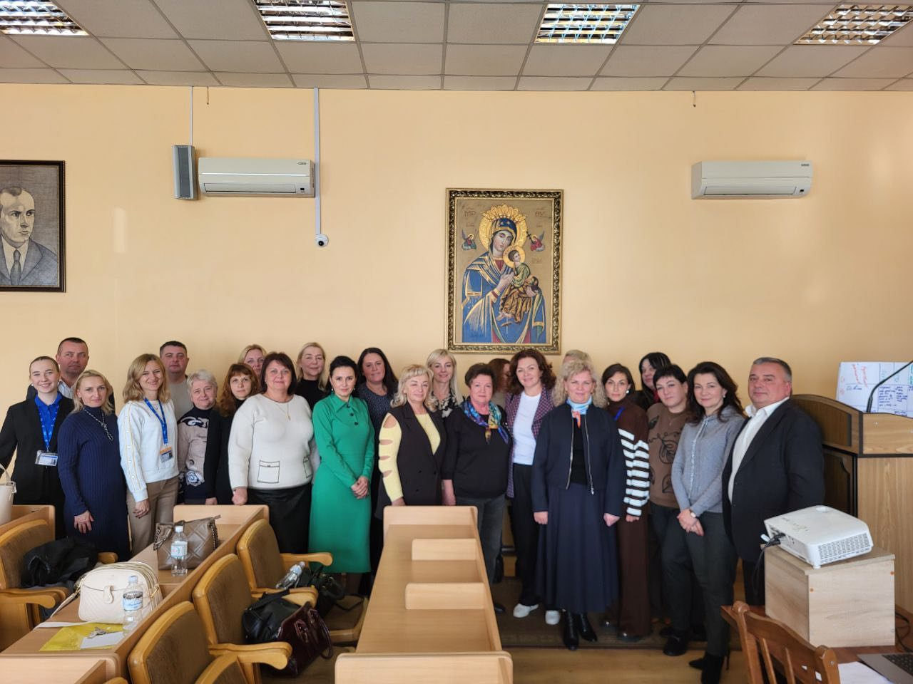

Щоденно продовжує свою роботу Офіс з підтримки цивільного населення при районній військовій адміністрації.
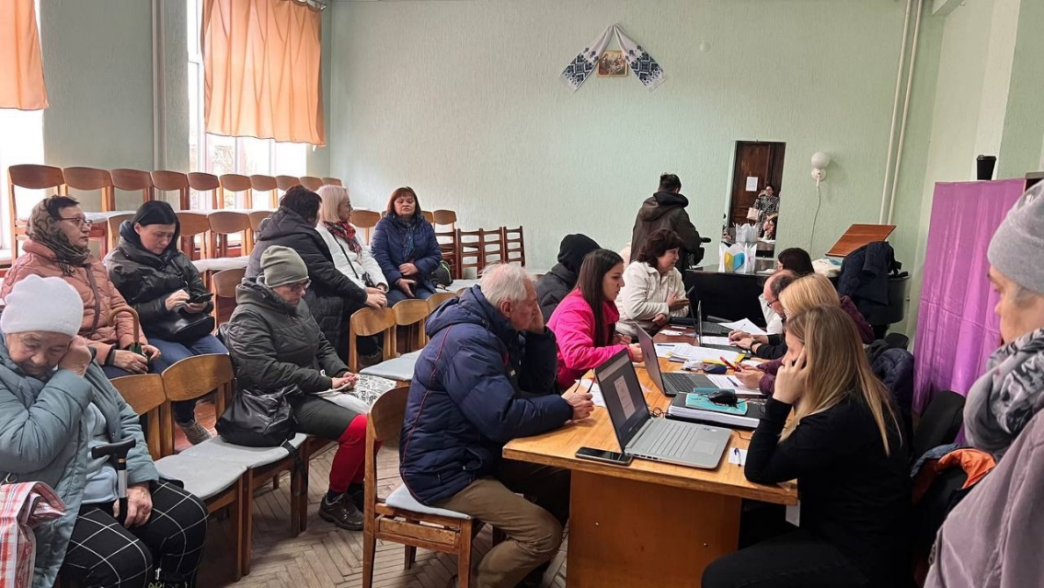
До Офісу з підтримки цивільного населення при Шептицькій районній військовій адміністрації протягом 2024 року звернулось 6689 жителів району з числа внутрішньо переміщених осіб, щодо вирішення їх питань:
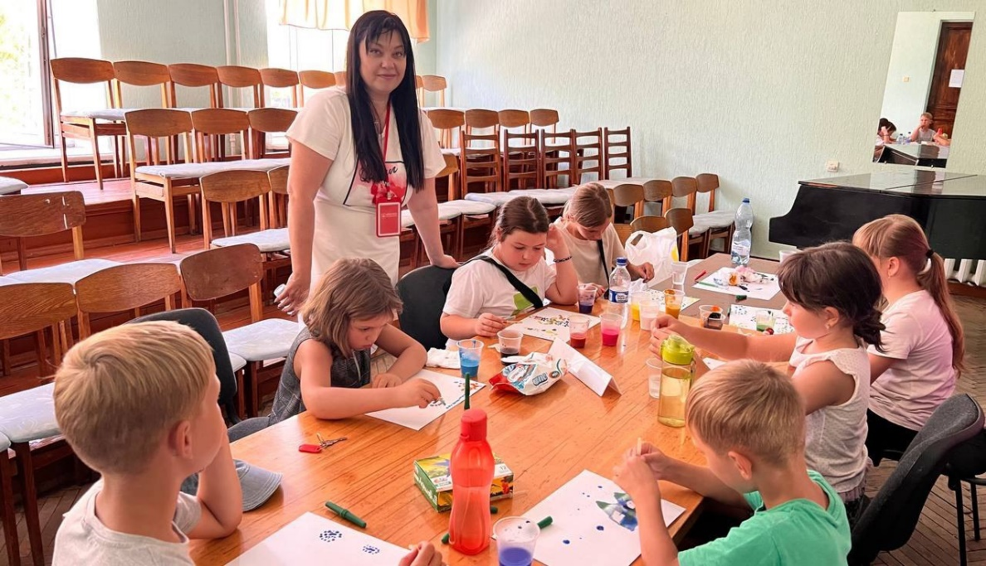
за психологічною консультацією - 2295 осіб;
за юридичною консультацією – 461 особа;
за фінансовою консультацією –1558 осіб;
за гуманітарною допомогою – 1706 осіб;
за медичною консультацією – 980 осіб.
Задоволено потреб та надано послуг 7393 ВПО.

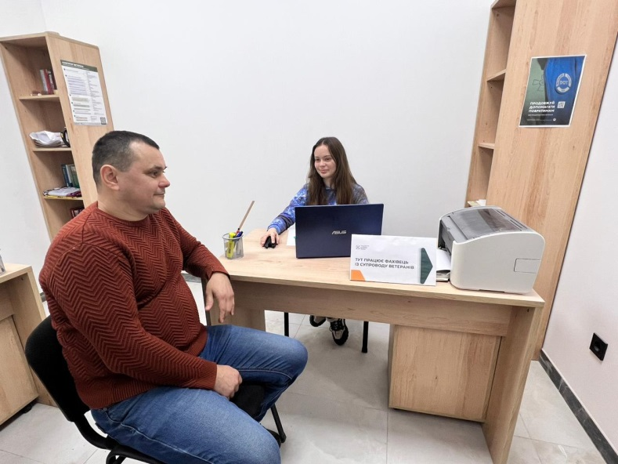У 2024 році запроваджено інститут помічника ветерана в системі переходу від військової служби до цивільного життя та забезпечено відбір з числа кандидатів на посаду фахівця із супроводу ветеранів війни та демобілізованих осіб, здатних професійно здійснювати заходи з підтримки ветерана війни, особи, яка має особливі заслуги перед Батьківщиною, постраждалого учасника Революції Гідності, члена сім’ї такої категорії осіб, члена сім’ї загиблого (померлого) ветерана війни, члена сім’ї загиблого (померлого) Захисника і загиблої (померлої) Захисниці України та іншої демобілізованої особи під час їх реадаптації та реінтеграції в територіальних громадах. Так, комісією з відбору кандидатів на посаду фахівця із супроводу ветеранів та демобілізованих осіб проведено конкурсний відбір та у КЗ ЧМР “Будинок воїна“ влаштовано 2 фахівців.

Також у 2024 році надійшли кошти субвенції виділені 8 особам для забезпечення житлом деяких категорій осіб, які захищали незалежність, суверенітет та територіальну цілісність України, а також членів їх сімей відповідно до постанов Кабінету Міністрів України від 19.10.2016 №719 та від 18.04.2018 №280 «Питання забезпечення житлом внутрішньо переміщених осіб, які захищали незалежність, суверенітет та територіальну цілісність України» на суму 18 млн.312 тис.164 грн.43 коп.
Придбано 4 помешкання, як за кошти субвенції 2023 року так і за кошти субвенції 2024 року на суму 7 млн.629 тис.139 грн.09 коп.
Також спеціалістами управління розглянуто 5 174 звернення з них:
- 187 письмових звернень
- 142 звернення на Урядову „гарячу лінію”
- 4 845 усних звернень
Захист прав дітей
Станом на 31.12.2024 року на обліку служб у справах дітей Шептицького району перебувало 254 дитини – сироти, дитини, позбавленої батьківського піклування, зокрема:
- Белзька територіальна громада – 23;
- Шептицька територіальна громада - 116;
- Сокальська територіальна громада – 48;
- Лопатинська територіальна громада - 12;
- Радехівська територіальна громада - 28;
- Великомостівська територіальна громада – 16;
- Добротвірська територіальна громада – 11.
Діти виховуються у прийомних сім’ях, дитячих будинках сімейного типу, сім’ях опікунів, піклувальників, патронатних сім’ях.

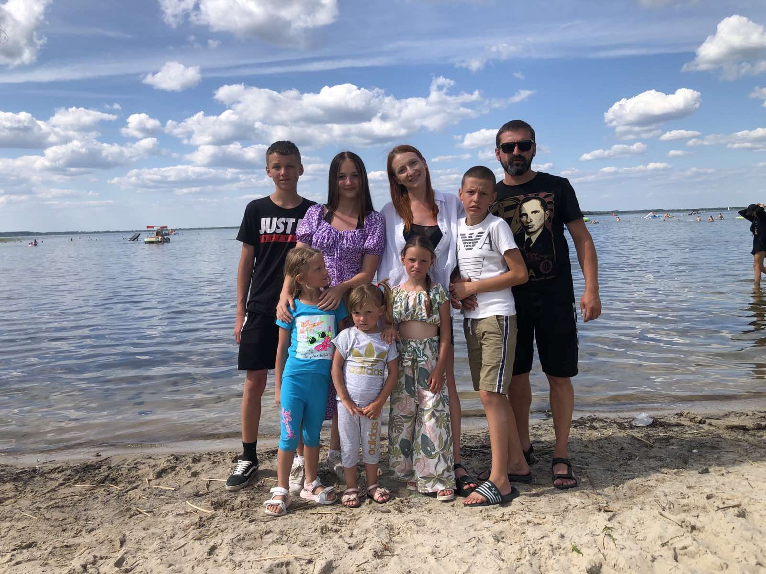
В районі функціонують 3 дитячих будинки сімейного типу, в яких виховується 16 дітей, 13 прийомних сімей, в яких виховується 32 дітей, 3 патронатні сім’ї, в яких протягом 2024 року виховувалися 11 дітей, які перебувають у складних життєвих обставинах, зокрема:
- Белзька територіальна громада – 1 дитячий будинок сімейного типу, 2 прийомні сім’ї, 1 патронатна сім’я;
- Шептицька територіальна громада - 1 патронатна сім’я;
- Сокальська територіальна громада – 3 прийомних сім’ї, 1 патронатна сім’я;
- Радехівська територіальна громада - 2 дитячих будинки сімейного типу, 3 прийомні сім’ї;
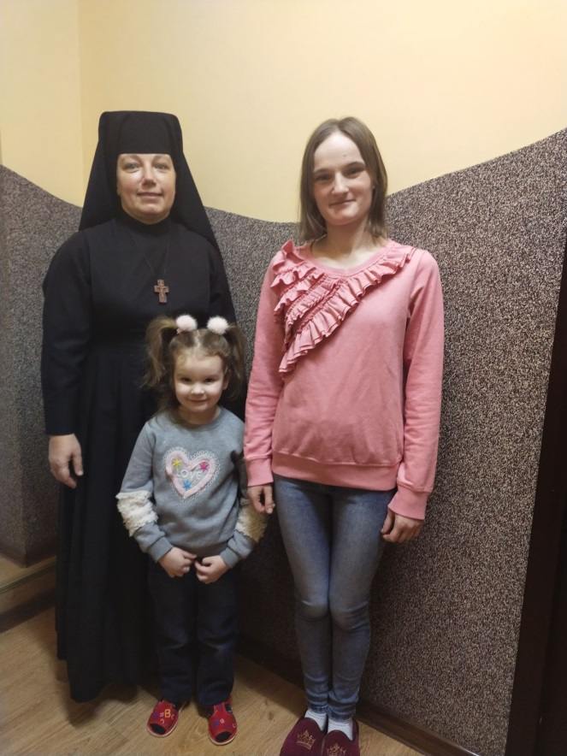
- Великомостівська територіальна громада – 4 прийомних сім’ї;
- Добротвірська територіальна громада – 1 прийомна сім’я.

У 2024 році створено дитячий будинок сімейного типу в Радехівській громаді для 4 дітей-сиріт, 3 прийомних сім’ї в Белзькій, Великомостівській та Радехівській громадах, куди влаштовано 8 дітей, позбавлених батьківського піклування, а також 1 патронатну сім’ю в Белзькій громаді.
В районі успішно функціонують 2 заклади, створені благодійними організаціями (Радехівська та Великомостівська територіальні громади): Заклад Благодійного фонду «Благодійний центр «Кленовий лист» с. Стоянів, в якому виховується 4 дітей, які перебувають у складних життєвих обставинах, БО БФ «Соціально – реабілітаційний центр опіки дітей «Дитячі Стежинки» м. Великі Мости, в якому виховується 8 дітей – сиріт, дітей, позбавлених батьківського піклування та 5 дітей, які перебувають у складних життєвих обставинах.
В 2024 році з закладу вибуло 8 дітей, з них: 3 влаштовано під опіку/піклування, 1 – в патронатну сім’ю, 3 дітей повернено на вихованняв біологічну сім’ю, 1 – в сім’ю потенційних усиновлювачів.

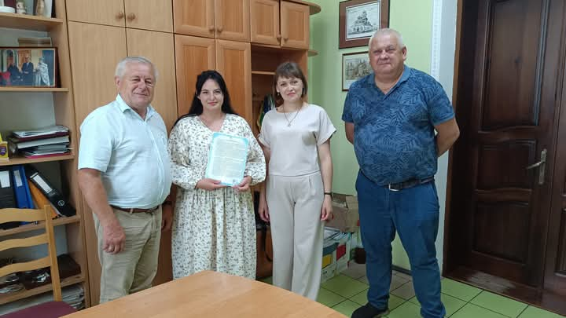
В Шептицькому районі станом на 31.12.2024 року потребують забезпечення житлом 41 дитина-сирота, дитина, позбавлена батьківського піклування, та осіб з їх числа.
В 2024 році в межах Регіональної програми забезпечення житлом дітей – сиріт, дітей, позбавлених батьківського піклування, а також осіб з їх числа на 2021 – 2025 роки, за співфінансування з місцевого бюджету, одній особі з числа дітей, позбавлених батьківського піклування з Радехівської територіальної громади було придбано житло 2-кімнатну квартиру загальною площею 45,3кв.м. (загальна сума: 820000 грн., з них з обласного бюджету – 217218 грн., з місцевого бюджету – 602782 грн.) та одній особі з числа дітей, позбавлених батьківського піклування з Великомостівської територіальної громади було придбано квартиру (загальна сума: 560 648 грн., з них з обласного бюджету 448518 грн., з місцевого бюджету, 112130 грн.).

За період введення воєнного стану на території України у Шептицькому районі особлива увага приділяється сім’ям з дітьми, які переїхали з інших територій на тимчасове проживання.
Станом на 31.12.2024 року на території Шептицького району перебувало 2220 осіб з числа дитячого населення (від 0 до 17 років), внутрішньо переміщених осіб, а саме:
- Белзька територіальна громада – 58;
- Шептицька територіальна громада - 1634;
- Сокальська територіальна громада – 227;
- Лопатинська територіальна громада - 26;
- Радехівська територіальна громада - 144;
- Великомостівська територіальна громада – 50;
- Добротвірська територіальна громада – 81.
Органами опіки та піклування Шептицького району надано статус дитини, яка постраждала внаслідок воєнних дій та збройних конфліктів 370 внутрішньо переміщеним дітям.

Освіта та культура
У 2024 році акцентувалась увага на створенні умов для якісного освітнього процесу в умовах війни.
- Організація якісного харчування в закладах загальної середньої освіти.
- В усіх закладах загальної середньої освіти організоване гаряче харчування: 1 – кейтеринг, 25 – аутсорсинг, 83 – харчування організовує відділ освіти або ж заклад освіти. З 22 642 учнів ЗЗСО району забезпечено харчуванням 15 050 осіб. З них: безкоштовним харчуванням охоплено 4 360 (3 761 учні - це пільгові категорії + 599 дітей ВПО).
- У ЗЗСО впроваджено систему НАССР.
- Триває капітальний ремонт харчоблоків у їдальнях закладів освіти Шептицької ТГ: Червоноградський ліцей, Гімназія імені родини Луговських.
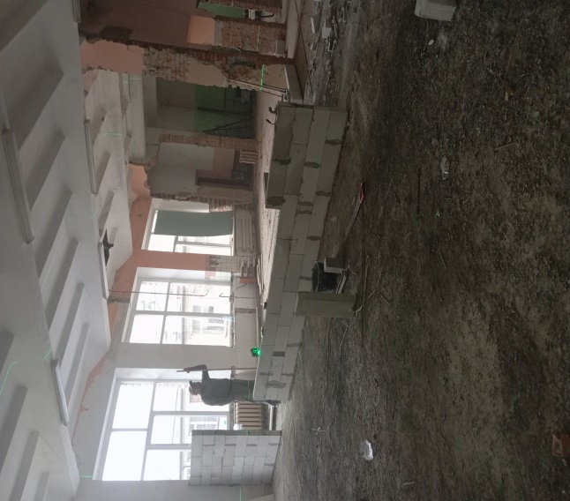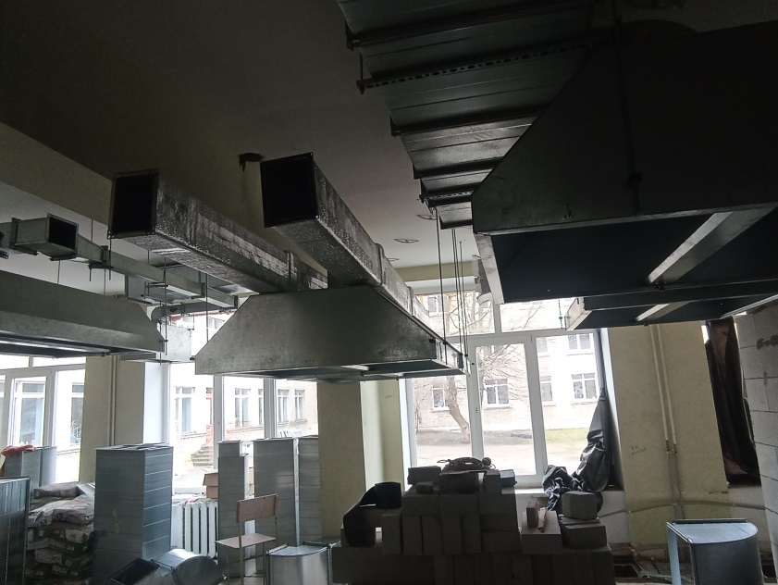
- Активно працює психологічна служба у системі освіти Шептицького району
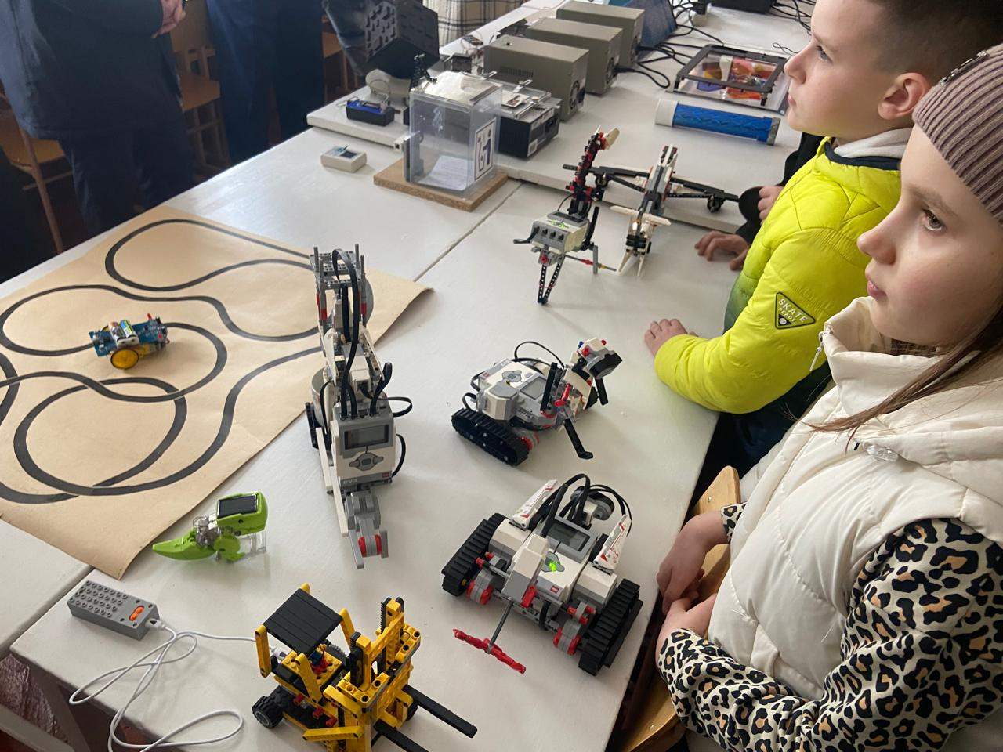
3. Акцентується увага на розвиток технічного напрямку в позашкіллі.
- У Великомостівському ЦДЮТ у 2024 р. активізував роботу науково- технічний гурток «Небеса» (ракето- моделювання)
- У Сокальській СЮТ працюють такі технічні гуртки: автомодельний, радіотехнічний, ракетомодельний, судномодельний, технічний дизайн, початкове технічне моделювання, де гуртківці навчаються керувати дронами. Викладач СЮТу Володимир Михальов по сумісництву читає лекції в ЛОІППО для вчителів Захисту України з робототехніки.
- Крім цього гуртки робототехніки працюють у ЗЗСО Сокальської та Лопатинської ТГ.
- Затверджено остаточну мережу профільних ліцеїв.
З 2027 року запрацює 9 профільних ліцеїв: 1- Белзька ТГ, 1 – Великомостівська ТГ, 1- Добротвірська ТГ, 1- Лопатинська ТГ, 2- Радехівська ТГ, 1- Сокальська ТГ, 2- Шептицька ТГ.
- Частково проведено оптимізацію інфраструктури освіти району.
- Припинили діяльність 2 заклади загальної середньої освіти (у Белзькій ТГ – Жужелянська ПШ та у Лопатинській ТГ – Хмільнівська ПШ Лопатинського ліцею) та 1 структурний дошкільний підрозділ (Сокальська ТГ – Романівської ПШ);
- 4 ЗЗСО реорганізовано в гімназії (Шептицька ТГ);
- Утворено 4 філії (у Белзькій ТГ-2, Великомостівській–1, Добротвірській – 1).
- У 2025 році планується реорганізація 18 ЗЗСО і ліквідація 1 початкової школи.
- Успішно працюють інклюзивні центри.
- У Шептицькому районі функціонує 11 Класів безпеки та 7 Кабінетів Захисту України.
Всі заклади культури Шептицького району беруть активну участь у волонтерстві: виготовляють захисні сітки, збирають кошти на ЗСУ, організовуючи різноманітні тематичні заходи, виступають з благодійними концертами у госпіталях.

Охорона здоров’я
Протягом 2024 року в комунальних закладах охорони здоров’я Шептицького району реалізовано такі цілі та завдання:
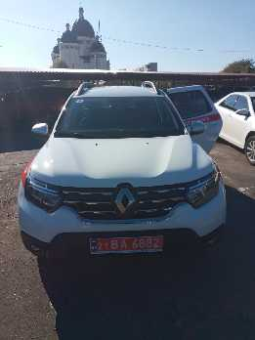
В рамках програми «Відновлення та розвиток стійкої національної моделі медичної галузі України», яка реалізується МОЗ України, КНП «Центр первинної медико-санітарної допомоги Шептицької міської ради» отримав автомобіль, який забезпечить здійснення виїздів сімейних лікарів, вузькопрофільних фахівців та медичних сестер до пацієнтів у віддалені населені пункти для надання медичної допомоги.

У КНП «Центральна міська лікарня Шептицької міської ради»:
- успішно проведені роботи по встановленню сонячної електростанції на даху онкологічного відділення в КП «Центральна міська лікарня Шептицької міської ради»;
- в психоневрологічному відділенні відкрито Центр психічного здоров’я;
- завершено ремонт реабілітаційного відділення в КНП «ЦМЛ ШМР». Загалом на відділення реабілітації витрачено кошти з місцевого бюджету у сумі 8 357 455,0 грн.;
- проведено роботи по ремонту та облаштуванню кабінетів для експертних команд з оцінювання повсякденного функціонування особи. Загалом витрати по цьому напрямку склали 1 248 271,0 грн.(кошти місцевого бюджету).

Для КНП «Соснівська міська лікарня Червоноградської міської ради» за кошти місцевого бюджету було закуплено 2 електрокардіографи багатоканальних портативних на суму 139,5тис.грн, придбано 1 стоматологічну установку (крісло) вартістю 196,3 тис. грн., здійснено поточний ремонт цифрової рентгенівської системи ІМФХ 7700В вартістю 65,5тис.грн.
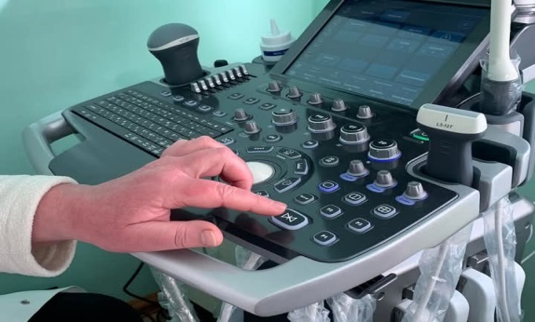
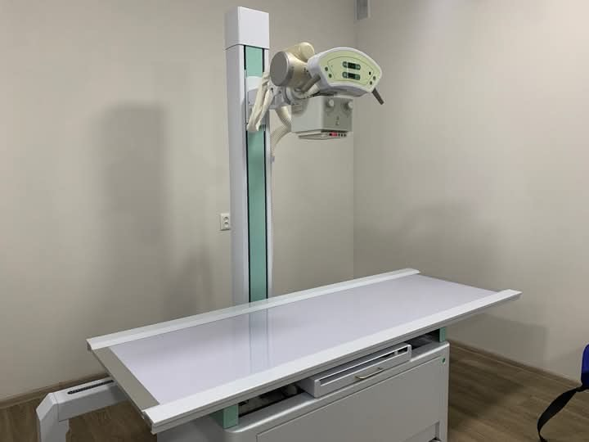

КНП «Лопатинська районна лікарня» - здійснено закупівлю гематологічного аналізатора крові, який забезпечить виконання автоматичного та точного аналізу крові. Вартість обладнання становить 400 000 грн. Джерело фінансування - місцевий бюджет.
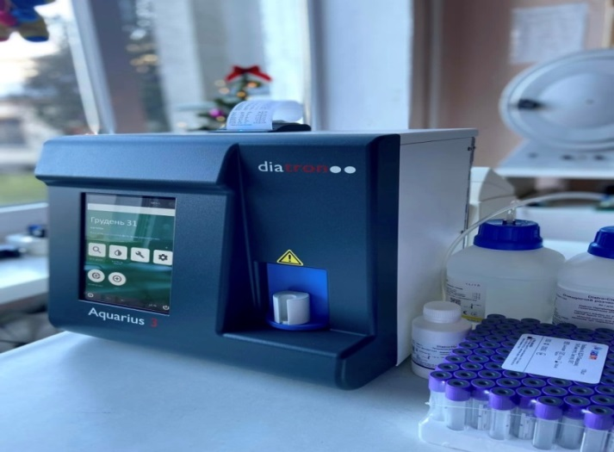

Проведено закупівлю обладнання у КНП «Добротвірська міська лікарня» - Електрокардіограф «БІОМЕД» ВЕ300А вартістю - 22999, 65 грн., джерело фінансування - НСЗУ та парафінонагрівач ПР12, сума складає - 24310,00 грн., джерело фінансування - СФ (власні кошти від господарської діяльності).
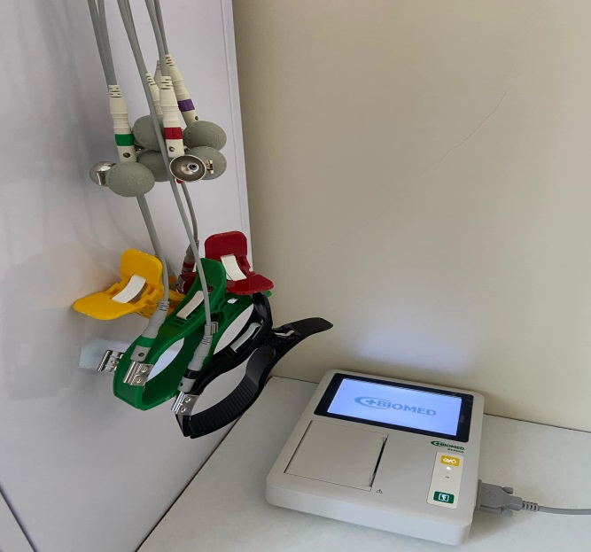
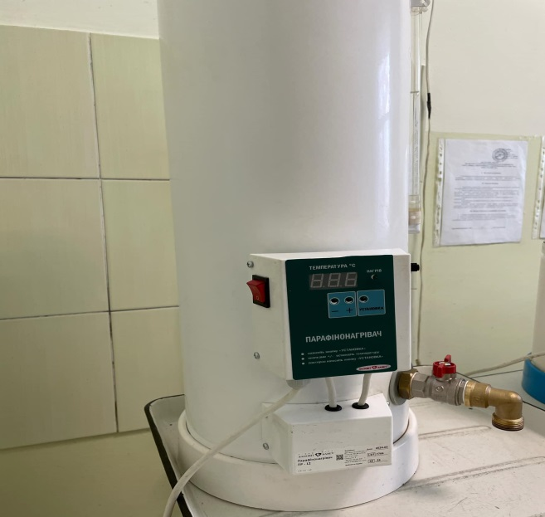

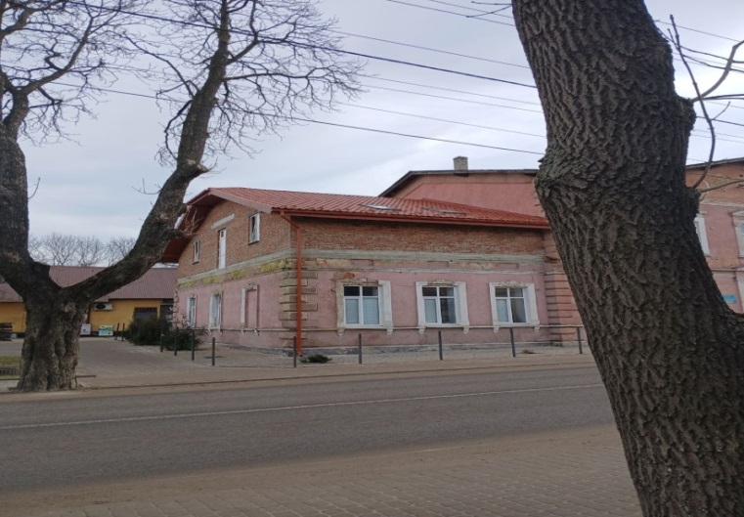
Протягом року у КНП «Центр первинної медичної допомоги Великомостівської міської ради» частково реалізовано проект будівництва «Реконструкція даху будівлі з надбудовою Великомостівської амбулаторії загальної практики сімейної медицини» на загальну суму - 1 299 638 грн. Кошти для даного проекту виділено з місцевого бюджету.

За кошти місцевого бюджету облаштовано у КНП «Радехівська ЦРЛ» майданчик для встановлення джерела резервного живлення електрогенераторної установки у АЗПСМ с. Новий Витків на суму – 54 000,00 грн., а також виконано ряд поточних ремонтних робіт: ремонт спеціальної палати для лікування затриманих осіб, які перебувають під вартою в приміщенні КНП «Радехівська ЦРЛ» на суму - 73 715,00 грн., ремонт аварійної ділянки системи зовнішнього водопостачання відділення амбулаторного діалізу КНП «Радехівська ЦРЛ» на суму - 51 000,00 грн., ремонт підвального приміщення закритого відділення відновного лікування КНП «Радехівська ЦРЛ» у с. Стоянів на суму – 152 106,00 грн., ремонт кабінетів поліклінічного відділення КНП «Радехівська ЦРЛ» господарським способом на суму - 308 800,00 грн., ремонт альтернативного джерела водопостачання (свердловини) КНП «Радехівська ЦРЛ» на суму - 91 368,00 грн., ремонт ліфта поліклінічного відділення КНП «Радехівська ЦРЛ» на суму - 20 000,00 грн. Облаштовано майданчик для встановлення джерела резервного живлення (ДГ) і майданчик для збирання побутових відходів (роздільно) на території КНП «Радехівська ЦРЛ» по вулиці Львівській, 8 на загальну суму - 111 032,00 грн.
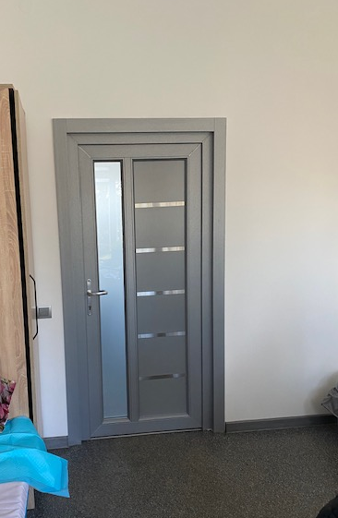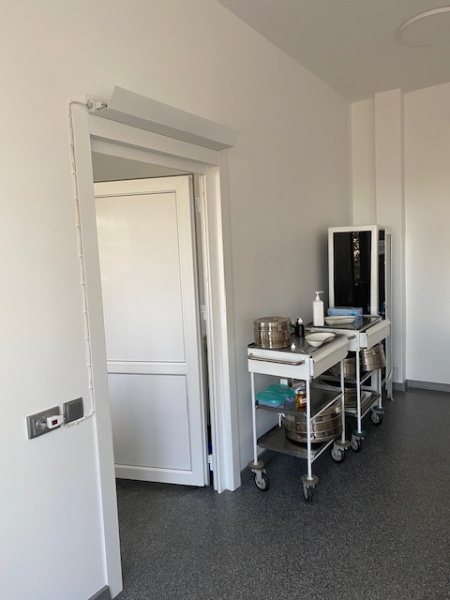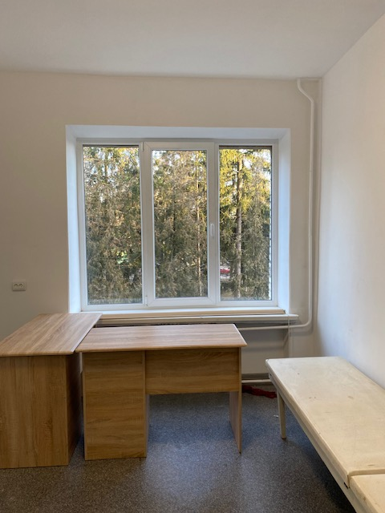
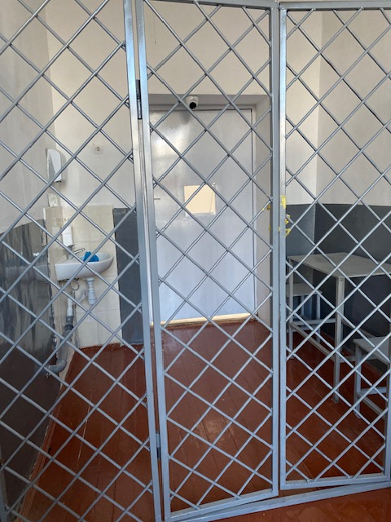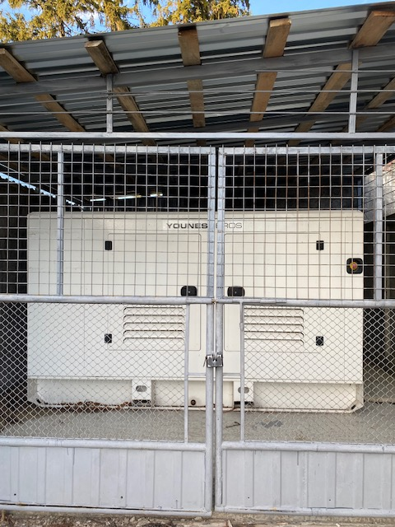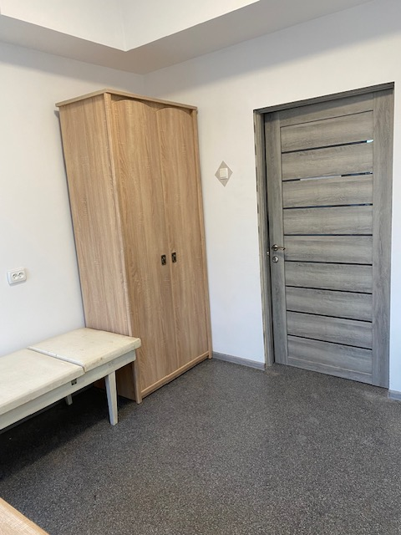

У 2024 році проведено 26 засідань Державної надзвичайної протиепізоотичної комісії при Шептицькій районній державній адміністрації, на якій розглядалися питання про епізоотичну ситуацію щодо сказу тварин в населених пунктах, прилеглих до них територіях, угіддях Шептицького району. Вжито відповідні заходи щодо ліквідації захворювання на сказ.

Фізична культура та спорт
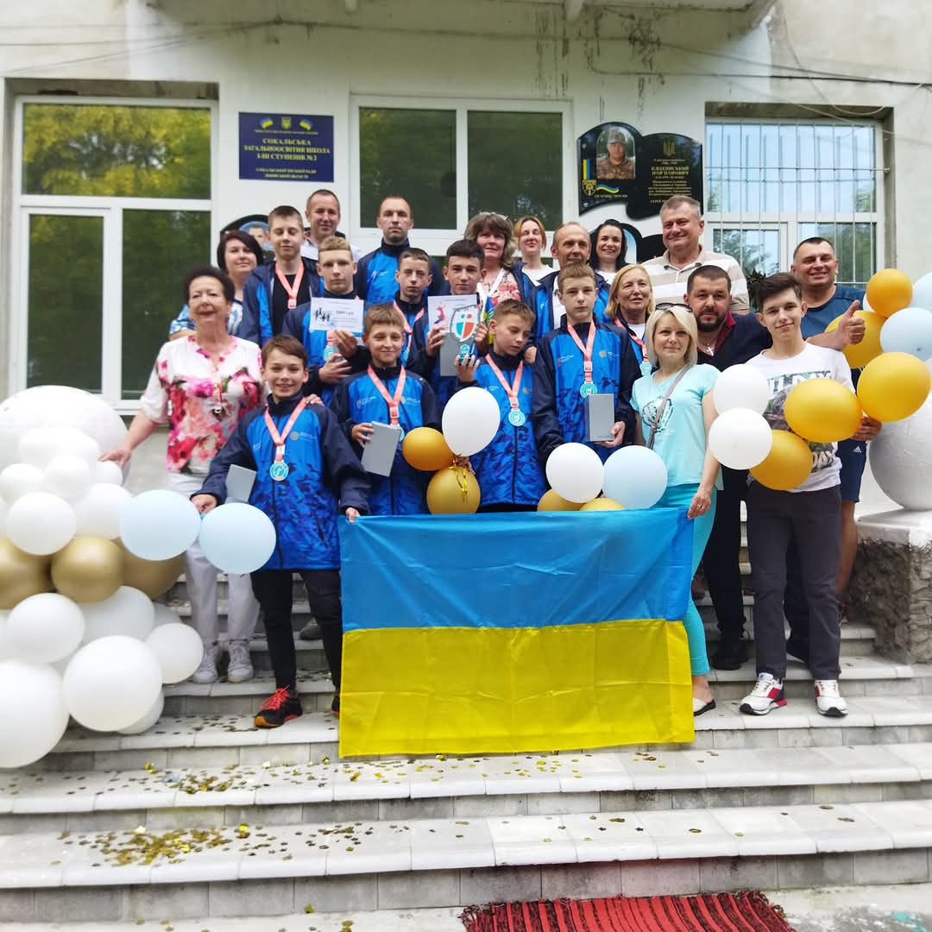
Протягом 2024 року у Шептицькому району реалізовано такі проєкти:
- І, ІІ та ІІІ етапи фізкультурно-оздоровчих заходів та змагань «Пліч – о – пліч всеукраїнські шкільні ліги» серед учнів та учениць закладів загальної середньої освіти під гаслом «РАЗОМ ПЕРЕМОЖЕМО».
В рамках даного проєкту волейбольна команда Сокальської ЗОШ №2 на всеукраїнському рівні показала високий результат посівши ІІІ місце.

- соціальний проєкт Президента України спільно із Міністерством молоді та спорту України «Активні парки – локації здорової України», основною метою якого є залучення людей до систематичних занять, спрямованих на розвиток основних рухових якостей - загальна витривалість, сила, спритність, координація, гнучкість, швидкість. Також проводились регулярні заняття із ветеранами та військовослужбовцями на КП СК «Шахтар».
Протягом 2024 року на території району проведено 264 змагань місцевого рівня, 32 змагання обласного рівня з таких видів спорту як футбол, баскетбол, волейбол, легка атлетика, плавання, футзал, бокс, вільна боротьба, спортивна гімнастика, повітряна акробатика, ММА, Фрі Файт, карате, шахи, шашки, Спартакіада серед людей з інвалідністю «Інваспорт», два турніри зі спідвею із залученням великої кількості глядачів та армрестлінг.
Спортсмени Шептицького району приймали участь у змаганнях міжнародного, державного та обласного рівнів, кокрема:
- команда юних спортсменів Шептицької гімназії № 3 достойно представила Львівщину на Всеукраїнських змаганнях «Україна єднає серця», за що отримано Подяки від президента Національного Олімпійського комітету України В.Гутцайта;
- мешканці Шептицького району долучалися до Всеукраїнського легкоатлетичного пробігу «Шаную воїнів, біжу за героїв України»,
- спортсмени Шептицького міського клубу «Азгард» (Бубняк Сергій, Кузмєнков Станіслав, Якубянець Анастасія) у складі збірної команди України з UFMMA були учасниками чемпіонату Європи Gamma (р.Словакія) та чемпіонату Світу (р.Чехія);
- Мартинюк Владислав - Міжнародний турнір з карате Grand Prix Hradec Kralove – I місце в куміте (вагова категорія +75кг), I місце в куміте (вагова категорія абсолют), I місце в командному куміте.
- Савалюк Дар’я - Міжнародний турнір з карате Grand Prix Hradec Kralove – I місце в кумі те (вагова категорія +55кг), I місце в кумі те (вагова категорія абсолют), III місце в командному куміте.
- Зоряна Оливко - призер чемпіонату України з легкої атлетики, кандидат до складу національної збірної команди України;
- Аліна Лістунова - чемпіонка України з легкої атлетики, член збірної команди України;
- Данило Дмуховський - чемпіон України з легкої атлетики (двоборство);
- Арсен Корецький - фіналіст чемпіонату України з боксу, кандидат до складу національної збірної команди України;
- Денис Куцяба – бронзовий призер чемпіонату Європи з армрестлінгу, призер Кубку України;
- Світлана Мех та Назарій Царик – призери Чемпіонату України з армрестлінгу;
- Галина Закревська та Арсен Вавричук – призери Кубка України з армрестлінгу.
- Волейбольна команда ДЮСШ «Соколяни» - ІІ місце в Чемпіонаті України з волейболу та пляжного волейболу серед юнаків 2011р.н.
ЖФК «Буг-Сокаль» - I місце у Чемпіонаті області з футзалу та футболу серед дівчат 2009р.н..
- Волейбольний клуб «Датський текстиль» - I місце в Чемпіонаті України I ліга з волейболу сезону 2023-2024.
- Футбольний клуб «Датський текстиль» – І місце Першості Львівщини (перша ліга).
- Волейбольний клуб «Радехів» - І місце Чемпіонату Львівщини сезону 2023-2024 (вища ліга), ІІІ місце у Кубку Львова.
- Волейбольний клуб «Сокіл» – ІІІ місце Чемпіонату Львівщини сезону 2023 – 2024 (вища ліга).
- Футбольний клуб «Лопатин» - І місце ІІІ ліги Львівської області.
- Футбольний клуб «Радехівщина» вибороли Кубок ІІІ ліги Львівської області.
В ХХХІІІ комплексних Спортивних Іграх Львівщини приймали участь Великомостівська, Радехівська, Сокальська та Червоноградська громади.
За результатами змагань перше місце в категорії «дорослі» виборола Червоноградська громада, Радехівська громада посіла 5 місце.

У приміщенні спортивного залу ДЮСШ №1 Шептицької міської ради здійснено заміну вікон.

Цивільний захист та оборонна робота
На території району:
- обліковується 346 укриттів, що відносяться до фонду захисних споруд цивільного захисту, з яких 7 – сховища, 123 – ПРУ та 216 – найпростіші укриття, на облаштування яких використано 7 070 654,0 грн. для здійснення модернізації, ремонту та приведення в належний стан захисних споруд;
- створено 45 Пунктів Незламності (Белзька ТГ - 3; Великомостівська ТГ - 2; Добротвірська СГ - 9; Лопатинська СГ - 3; ; Радехівська ТГ – 5; Сокальська ТГ – 14; Червоноградська ТГ - 9).
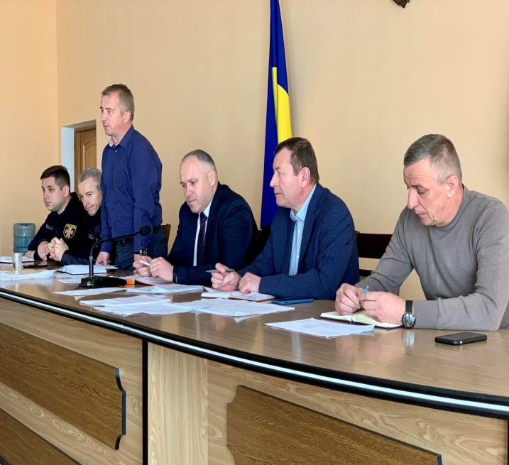
Проведено штабні тренування за участю сил і засобів цивільного захисту району та представників Львівської обласної військової адміністрації.
Покращено покриття території Шептицького району засобами системи оповіщення відповідно до Комплексної програми “Безпечна Львівщина”, закуплено 6 шт. комплектів обладнання на суму 1 млн. 481 тис. грн. В Белзькій, Радехівській, Шептицькій міських та Лопатинській селищній територіальних громадах проведено приймальні випробування та за їх підсумками введено в експлуатацію відповідні МАСЦО на підставі актів приймання в промислову експлуатацію місцевої автоматизованої системи централізованого оповіщення.

На посилення обороноздатності та національної безпеки для створення безпечного середовища під час воєнного стану, територіальними громадами району у 2024 році спрямовано на військові частини територіальної оборони України кошти в сумі 103 741 139,0 грн.
На заходи з територіальної оборони та мобілізаційної підготовки, підтримку сил безпеки, врегулювання громадського порядку на території Шептицького району з районного та місцевого бюджетів виділено 8 658 492,0 грн.
Відповідно до прийнятих рішень територіальних громад Шептицького району для посилення обороноздатності району виділено кошти ДФТГ «КРІСТИНОПІЛЬ» в сумі 195 000, 0 грн.
В Шептицькому районі наявні штатні сили і засоби, які можуть залучатися до виконання аварійно-рятувальних, пошукових та інших невідкладних робіт, а саме: 9 добровольчих пожежних команд та 7 місцевих пожежних команд. Крім того, у Шептицькому районі є 62 об’єктові добровольчі пожежні дружини.
У 2024 році в рамках допомоги підрозділу місцевої пожежної охорони Белзька міська територіальна громада отримала від міської ради німецького міста Шмалленберг пожежну машину.

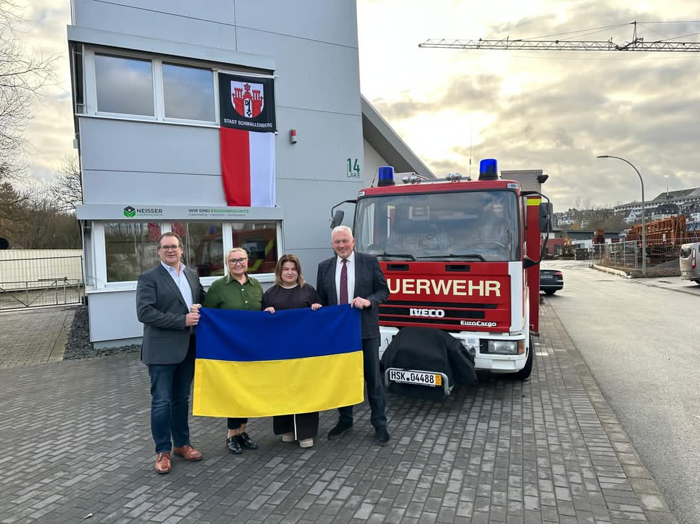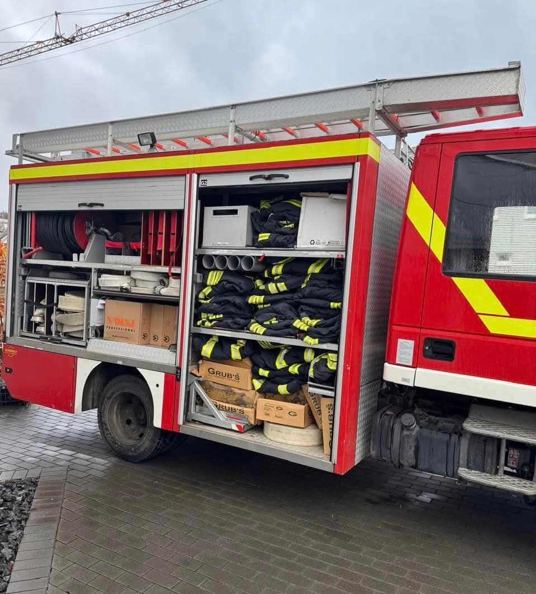

Мобілізаційна робота
Спільно з Червоноградським районним територіальним центром комплектування та соціальної підтримки здійснюються заходи з мобілізаційної підготовки та мобілізації в Шептицькому районі, проводяться перевірки функціонування стану військового обліку на підприємствах, установах та організаціях району: станом на 31 грудня 2024 року проведено перевірку 74 підприємств, установ і організацій.
Проводилась робота щодо бронювання військовозобов’язаних, які працюють на підприємствах, установах та організаціях, що є виконавцями мобілізаційних завдань: станом на 31 грудня 2024 року в Генеральний штаб Збройних Сил України (Міністерство оборони України) подано 11 звернень комунальних підприємств, які надають послуги водопостачання, водовідведення та теплопостачання; 83 звернення сільськогосподарських підприємств та 4 звернень міських та селищних рад.

Надання адміністративних послуг
На території району функціонують сім Центрів надання адміністративних послуг. У 2024 році відкрився новозбудований ЦПАП/Дія Центр у Белзькій територіальній громаді, що надає мешканцям громади доступ до якісних адміністративних послуг. Кошторисна вартість об’єкта 13 292 180 грн. Видатки – 13 247 872 в тому числі, з обласного бюджету - 9 793 144 грн, та з місцевого бюджету – 3 454 728 грн.
За результатами 2024 року Шептицький район займає 2 місце в області, по стану реалізації цифрових проєктів, а саме:
- перший в області реалізував підключення до технічного сервісу Cisco Umbrella у громадах району та навчальних закладах;
- 100% верифіковані вулиці району в ЄДРА;
- 100% затверджено нормативні документи у громадах району про приєднання до Міжнародної Хартії відкритих даних;
- 78% опубліковано наборів даних по територіальних громадах;
- 87% впровадження е-щоденників;
- 68% провадження місцевих послуг територіальних громад в ЦНАП.

Документообіг та робота із зверненнями громадян
У 2024 році опрацьовано 8650 документів, з них:
- 32 розпорядження начальника обласної військової адміністрації
- 20 доручень начальника обласної військової адміністрації
- 54 розпорядження начальника районної військової адміністрації
- 4 доручення начальника районної військової адміністрації
- 6 наказів начальника районної військової адміністрації
- 70 розпоряджень голови районної державної адміністрації
- 73 письмових звернень громадян
- 10 запитів на отримання публічної інформації
- 3620 листів з організацій та підприємств

У 2024 році всього на виконанні було 2587 завдань, визначених контрольованими документами. Станом на 1 січня 2025 року 2462 завдання опрацьовано. В цілому забезпечено вчасне подання інформацій про виконання завдань, визначених контрольованими документами.

Протягом 2024 року до районної державної адміністрації надійшло 366 звернень громадян. Слід відзначити, що звернення громадян розглядаються вчасно, заявникам надаються обгрунтовані відповіді.
Звернення переважно надходили від таких категорій громадян: учасників бойових дій, внутрішньо переміщених осіб, осіб з інвалідністю, від членів багатодітних сімей, одиноких матерів, пенсіонерів.
Найбільша кількість звернень надійшла від жителів Шептицької, Радехівської та Лопатинської територіальних громад. Крім того, звернення були зареєстровані від жителів інших міст та населених пунктів України (внутрішньо переміщених осіб).

Робота щодо порядку доступу до публічної інформації, розпорядником якої є Шептицька районна державна адміністрація, проводилась відповідно до вимог Закону України "Про доступ до публічної інформації", Указу Президента України від 5 травня 2011 року №547 "Питання забезпечення органами виконавчої влади доступу до публічної інформації". Протягом 2024 року надійшло 10 запитів на інформацію, в тому числі електронною поштою – 9. Слід відзначити, що в районній державній адміністрації запити на інформацію та відповіді на них реєструються та надаються вчасно у встановлений законодавством термін.

Начальник Шептицької районної військової адміністрації Андрій Дяченко виступив на науковому симпозіумі «Історія – Європа – Безпека», що відбувся 11 травня 2024 року місті Замосць Республіки Польща, організований Старостовим повітом у Замості, Академією Замойською, Фундацією польсько-німецької співпраці та Товариством поляків Німеччини. Захід проходив за участі федерального президента Німеччини 2004-2010 рр. Хйорста Келлера, голови Замойського повіту Станіслава Гжеська та інших високоповажних науковців.
В межах симпозіуму провідні науковці, політики, експерти обговорювали травматичний досвід минулого й сучасні прояви тоталітаризму, питання глобальної безпеки та її етичний контекст, як протидіяти російській агресії та якими можуть бути принципи досягнення справедливого миру.
В рамках реалізації проекту «Підтримки структурних змін у вугільних регіонах України» брали участь в робочих зустрічах з іноземними партнерами для обміну досвідом, знаннями, напрацювання кроків з реалізації проекту, а також обговорення аспектів вугільної трансформації Шептицького вугільного мікрорегіону.

Пріоритетне завдання РДА у важкі для країни часи - допомога Збройним Силам України.

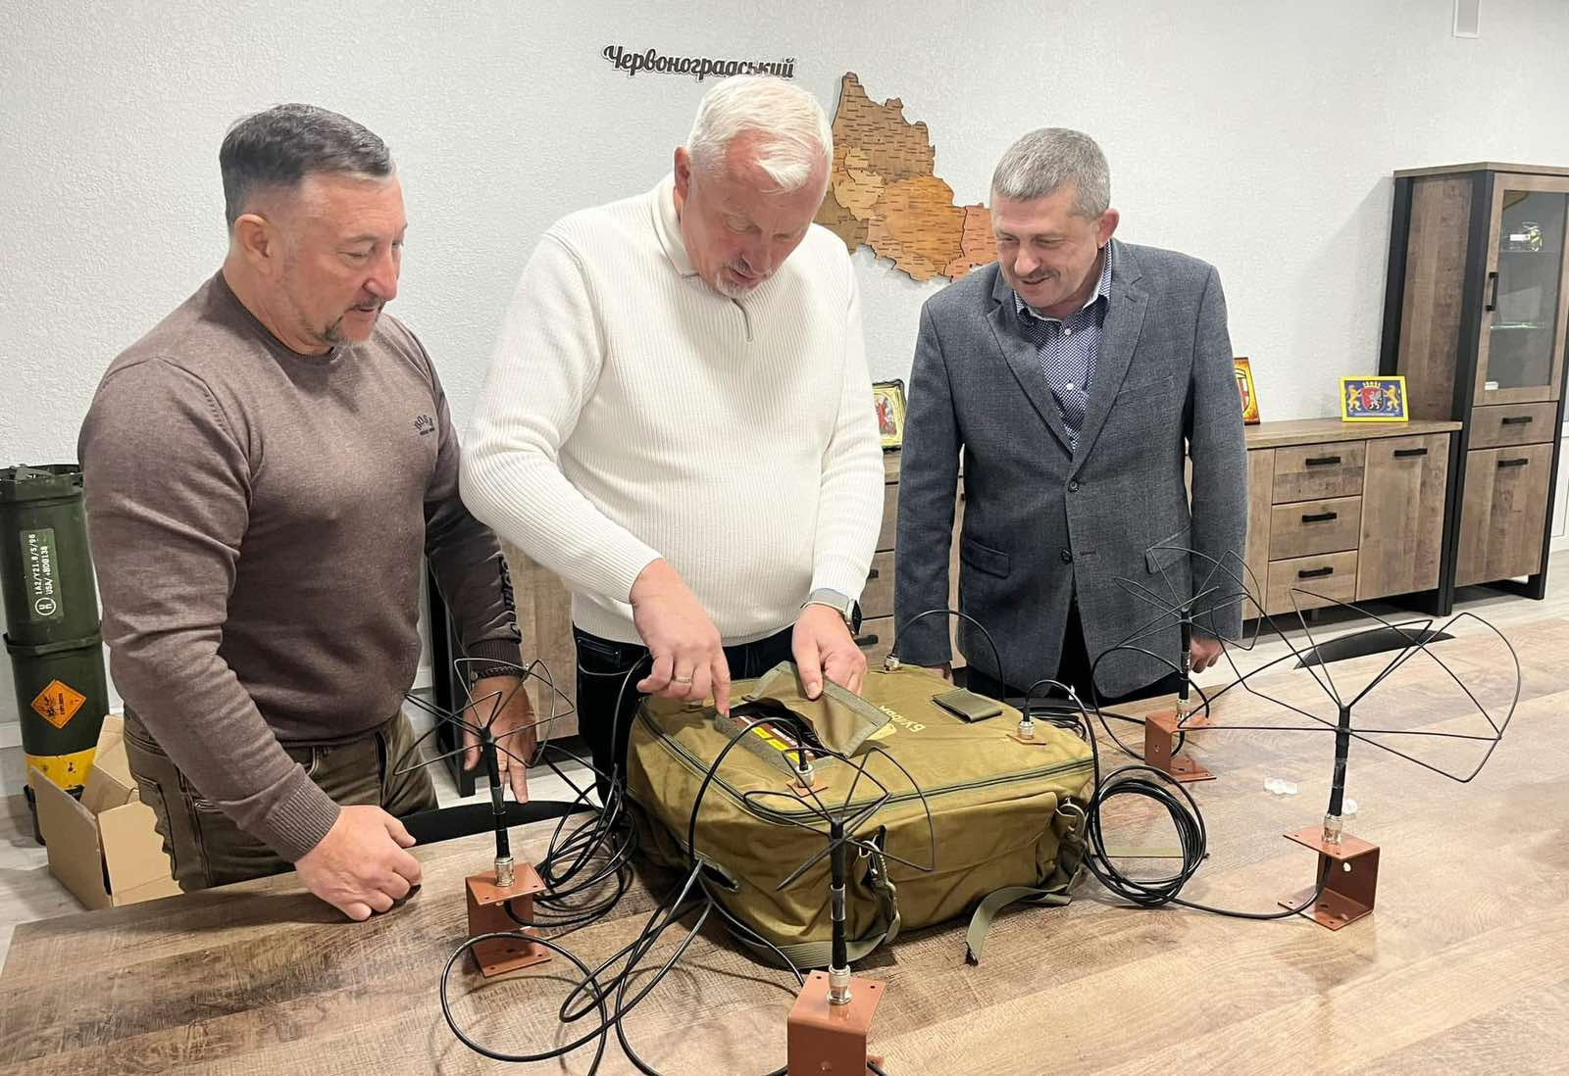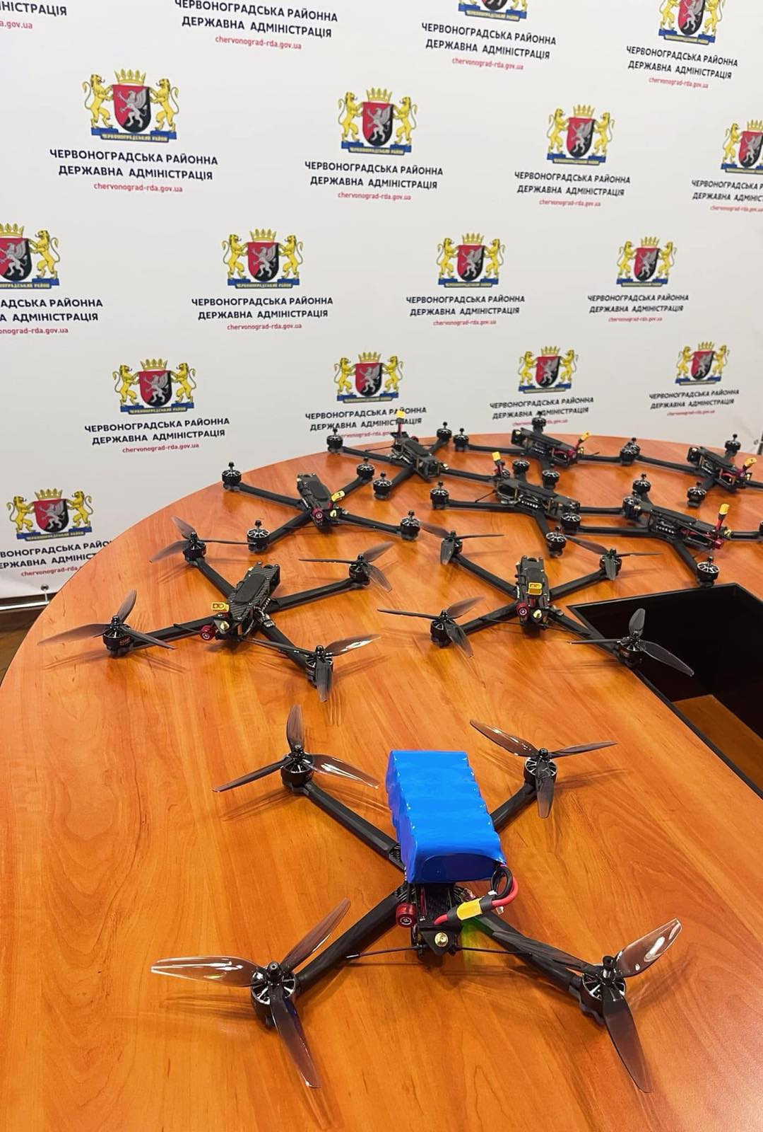

Впродовж 2024 року спільними зусиллями працівників районної державної адміністрації було зібрано 430 тисяч гривень на потреби військовослужбовців. Ми придбали 10 дронів, систему РЕБ «Бульба» та інші необхідні речі відповідно до потреб військових.
Завдяки комунікації начальника районної військової адміністрації Андрія Дяченка з небайдужим соціально-відповідальним бізнесом в Ірландії Червоноградська міська лікарня отримала інтраопераційний мікроскоп із двома оглядовими лінзами, багатофункіональний операційний стіл з вмонтованою батареєю та автоматичним зарядним пристроєм і 5 фізіомоніторів пацієнта.
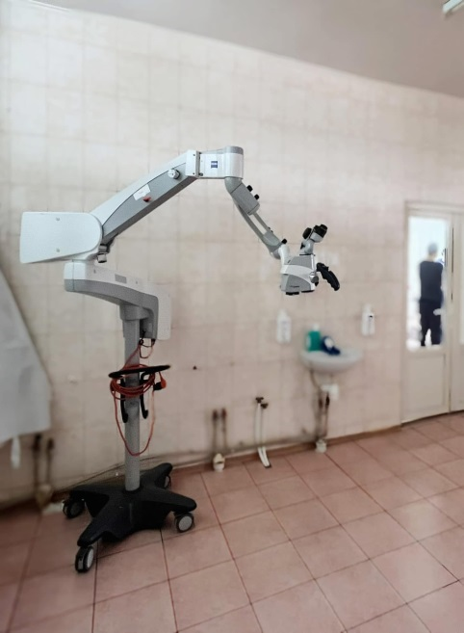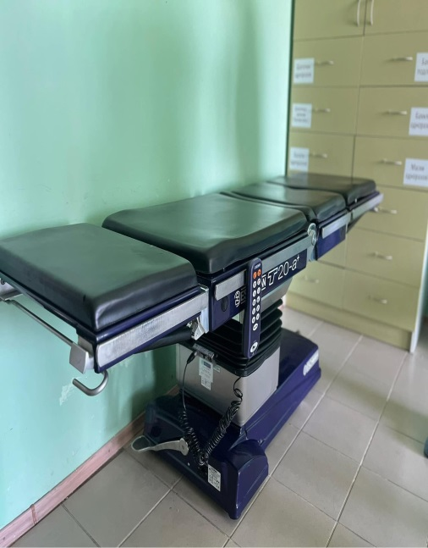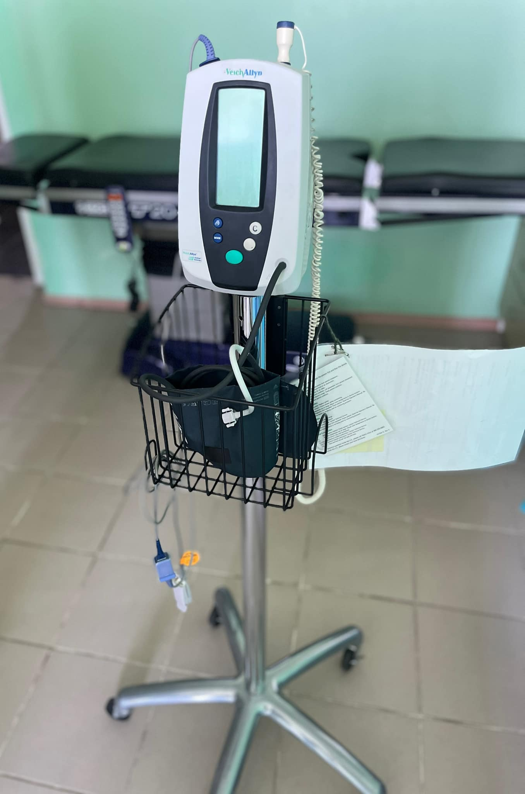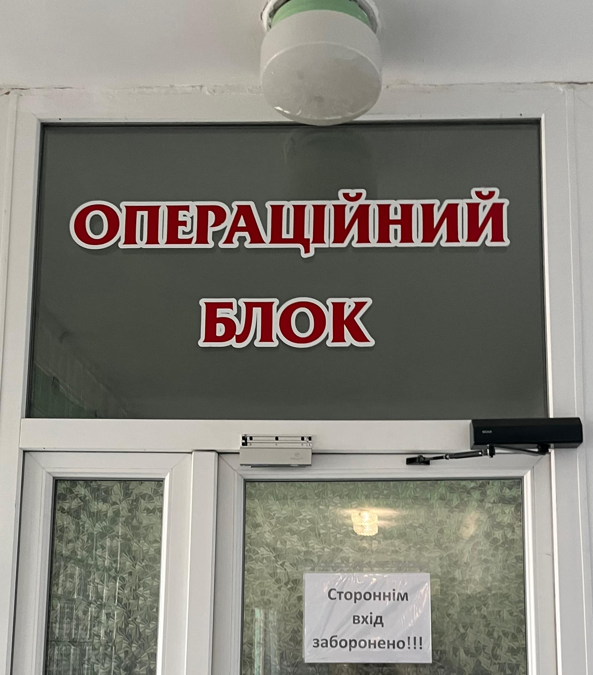

Щодня пам’ятаємо і дякуємо нашим Захисникам і Захисницям, завдяки яким маємо можливість жити, працювати й зустрічати новий день!

